成都市建筑市场信用信息管理系统
作业指导书

成都市建设信息中心

目录
一、 系统介绍 1
二、 作业准备 1
三、 施工/监理企业 1
3.1 诚信登记 3
3.1.1 企业信息 3
3.1.2 企业信息-整改 15
3.1.3 纳税信息 16
3.1.4 纳税信息-整改 17
3.1.5 获奖信息 18
3.1.6 获奖信息-整改 19
3.1.7 其他信用信息 20
3.1.8 诚信行为信息-整改 20
3.2 企业信息 21
3.3 市场行为 23
3.3.1 纳税信息查看 23
3.3.2 业绩信息查看 24
3.3.3 获奖信息查看 25
3.3.4 诚信行为查看 26
3.4 现场行为 27
3.4.1 质监工程 27
3.4.2 安监工程 28
3.5 信用信息公示 29
3.5.1 公示信息查看 31
3.5.2 异议处理 31
四、 技术支持 32

作业指导书 | 版 本 | v0.1
作业指导书 | 文件编号

系统介绍
“成都市诚信管理系统”是为进一步完善建筑市场诚信体系建设，营造诚信守法的市场环境，保障建设工程质量与安全，建设行政主管部门依据本办法对施工总承包企业和监理企业在本市行政区域内从事房屋建筑、市政基础设施（含城市轨道交通）工程施工总承包活动和监理活动的信用信息情况进行量化评价，并依据评价结果实施差异化管理的活动。

作业准备
全市施工企业、监理企业应当按照以下要求，做好成都市诚信管理系统的前期应用工作。
（一）施工单位、监理单位到指定的地点领取企业唯一的一把加密锁。
（二）电脑一台（需安装ie浏览器，版本10或11）

施工/监理企业
施工/监理企业在电脑上打开IE浏览器（建议将浏览器版本升级到10或11），输入成都市城乡建设委员会的网址：http://www.cdcc.gov.cn，在成都市城乡建设委员会官网中点击“成都市建筑市场信用信息管理系统”进入诚信公示页面，如下图所示：
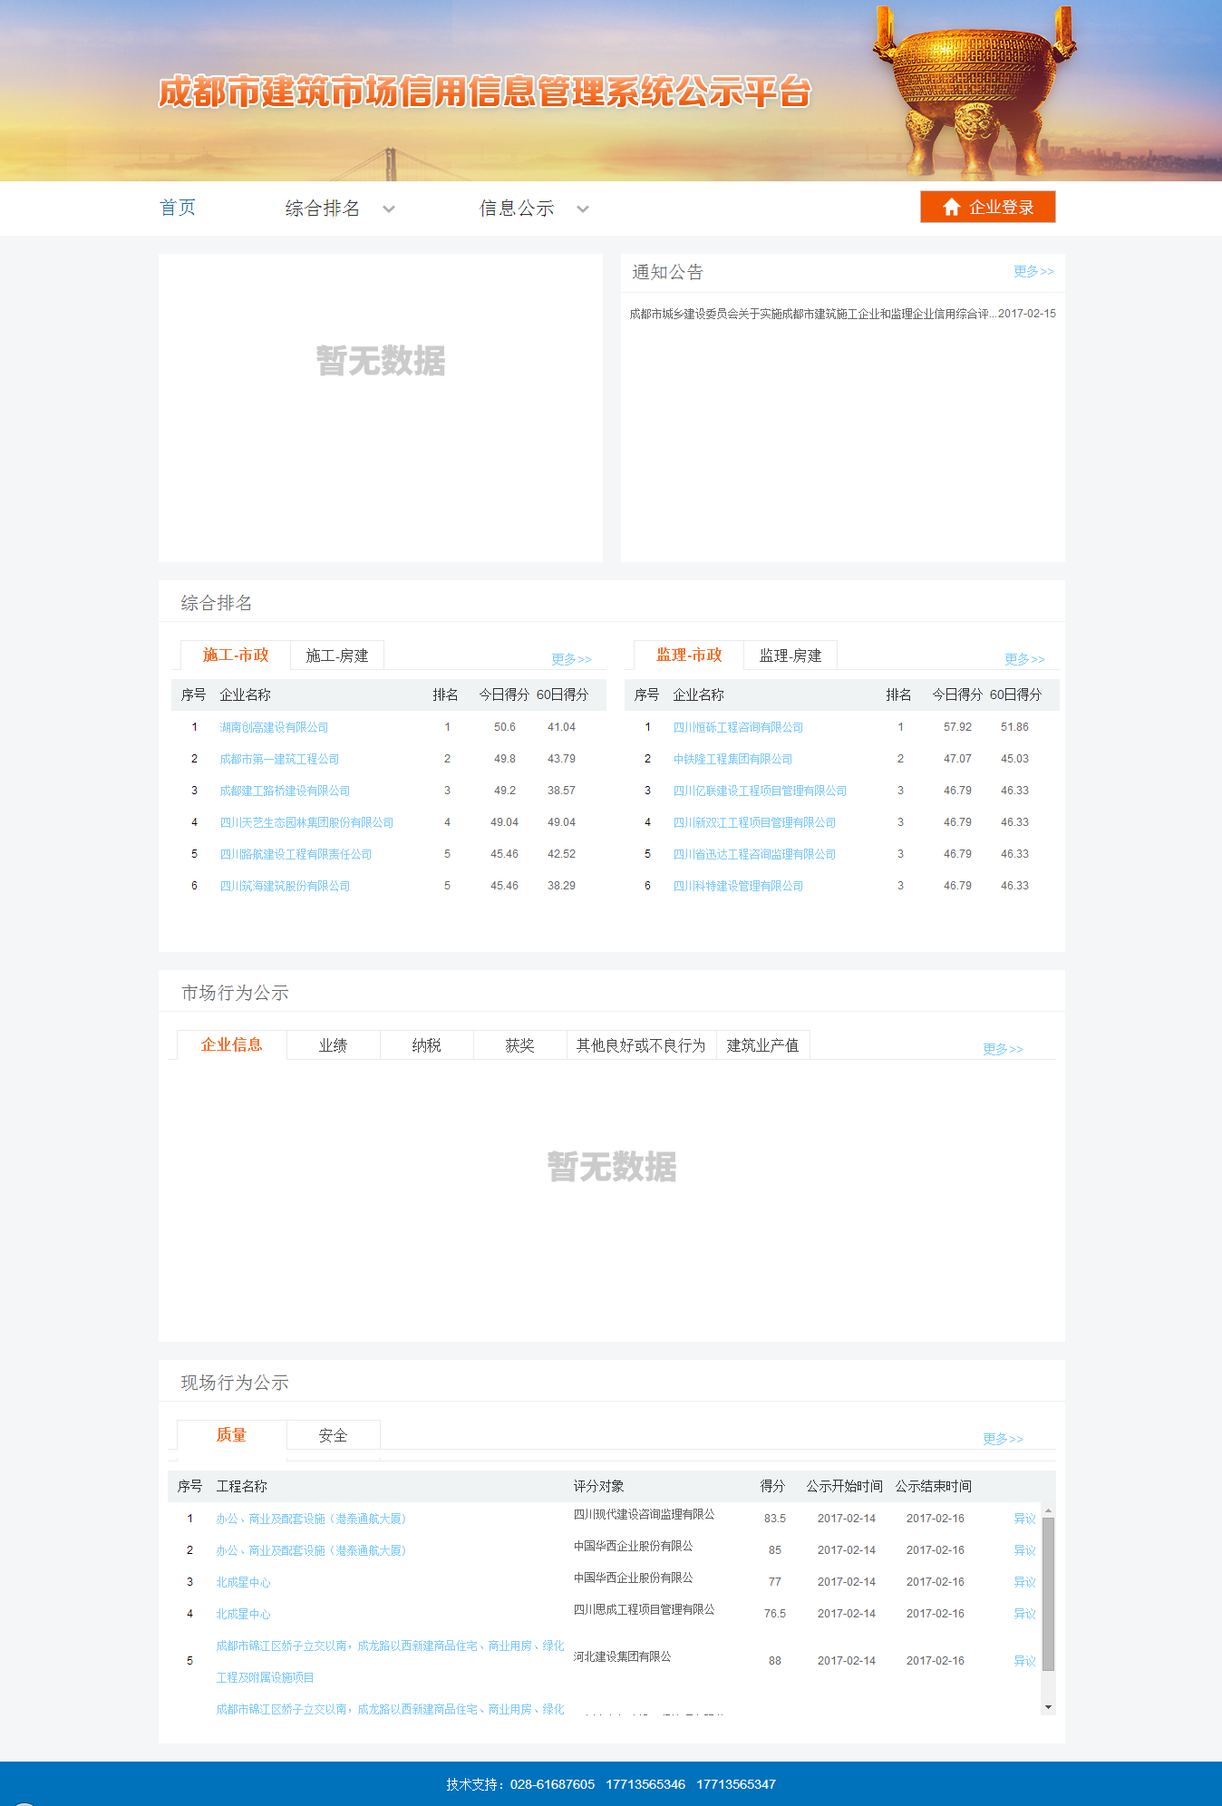
点击右上方“企业登录”，进入到企业登录界面，如下图所示：
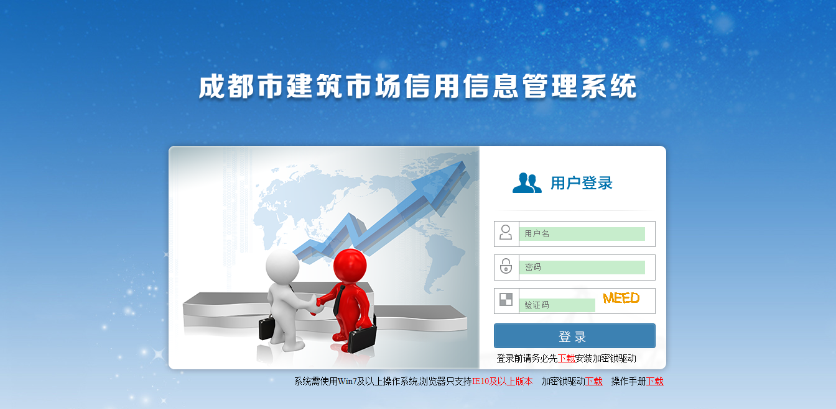
在电脑的USB接口上插入加密锁，然后在登录页面输入用户名和密码，最后点击“登录”按钮登录平台。（初次登录需要安装驱动插件，请点击“下载”按钮，下载驱动以管理员的身份安装）登陆成功后，进入首页，如下图所示：
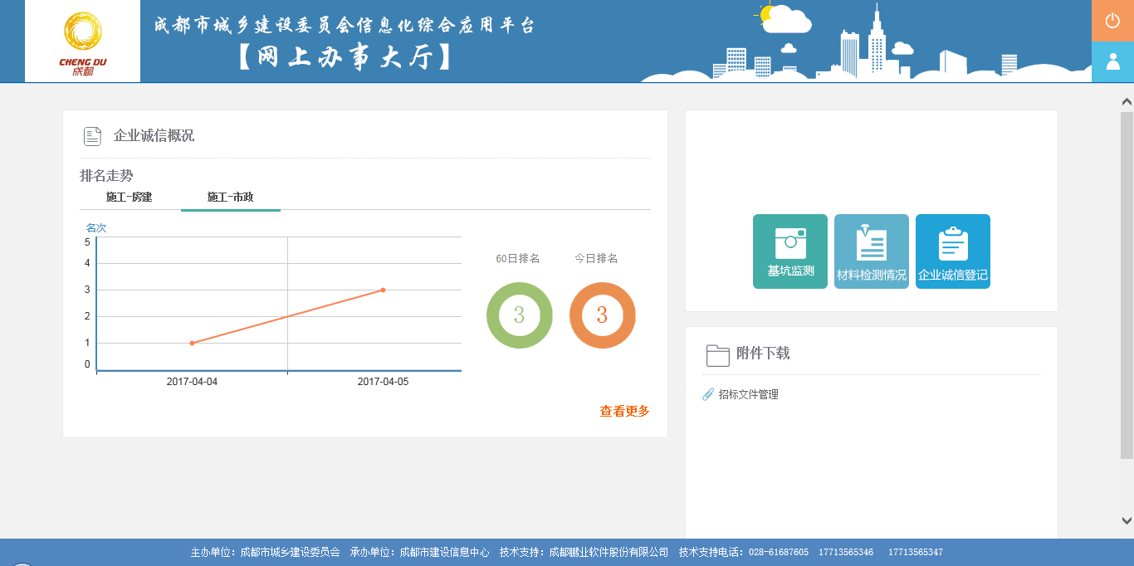
在平台首页，点击页面右上角的“企业诚信登记”图标，进入企业诚信登记列表页面。如下图所示：
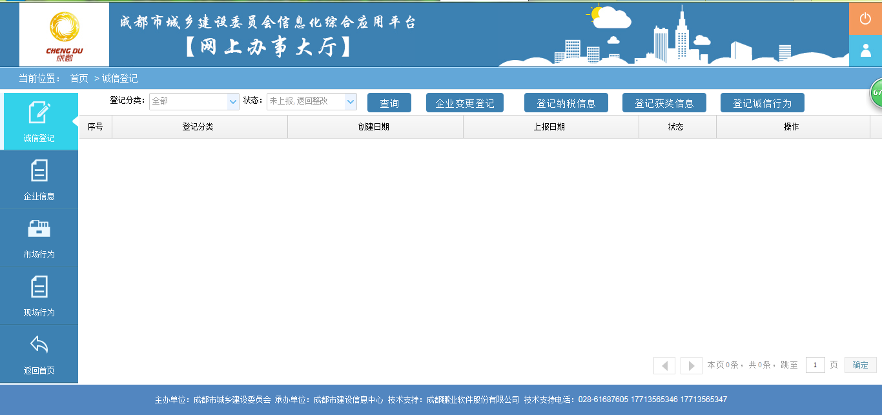

诚信登记
在诚信登记列表页面，可以通过列表上方的按钮进入企业信息、纳税信息、获奖信息、诚信行为信息的编辑页面。

企业信息
在企业诚信登记列表页面中，点击列表上方的“登记企业信息”按钮，进入企业基本信息编辑页面，如下图所示：
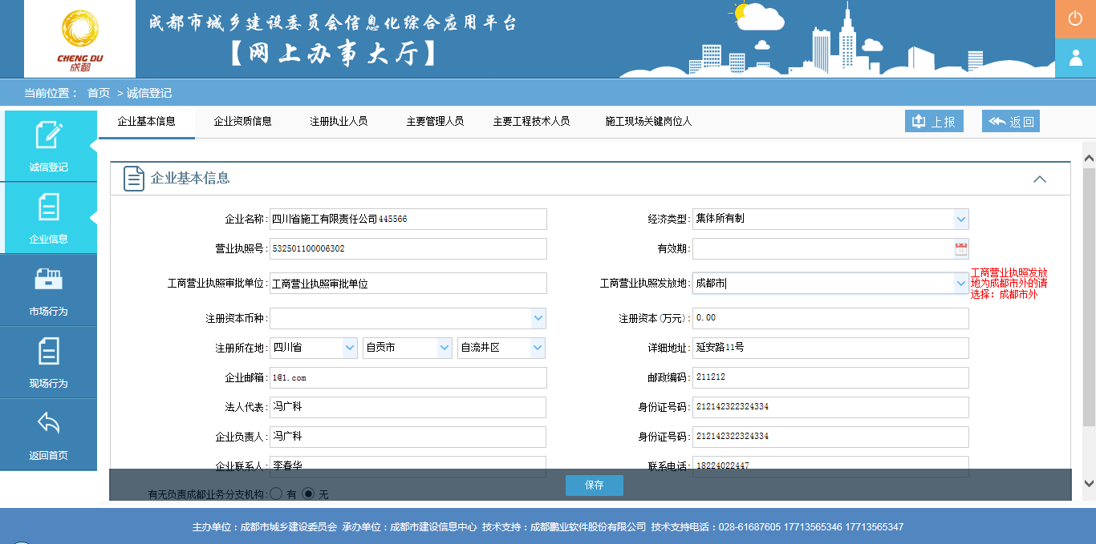

企业基本信息
在企业基本信息编辑页面，企业需要根据表格内容填写企业总公司的基本信息。其中，企业名称、经济类型、营业执照号、工商营业执照审批单位等信息为必填项，填写后才能保存。在企业基本信息中，企业的注册地址需要根据实际情况进行填写，系统将根据填写的注册地址，确定是否需要填写企业的分支机构信息；企业注册地为四川省的企业可以有负责成都业务的分支机构也可以没有，但是注册地为外省的（除了四川省的），一定有负责成都业务的分支机构。
信息填写完成后，点击页面下方的“保存”按钮，保存填写的企业基本信息。

企业资质信息
点击页面上方的“企业资质信息”按钮，进入企业资质信息页面，如下图所示：
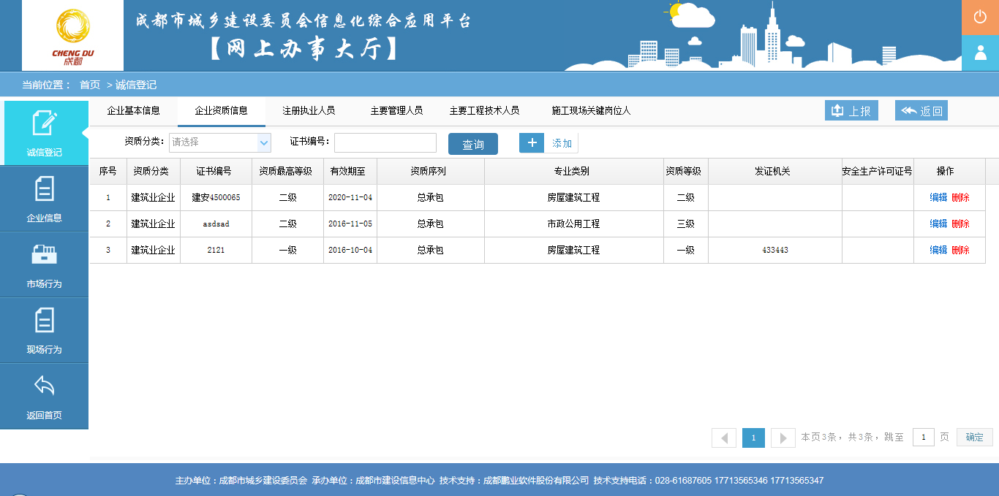
在企业资质信息页面，会罗列出当前企业在平台中记录的企业资质信息。企业可以对该资质信息进行编辑、删除等操作。

删除资质信息
如果页面中罗列的资质不是企业拥有的资质信息，请点击列表操作列中的“删除”按钮，点击“删除”按钮后，系统会弹出再次确定窗口，点击“确定”按钮，即可删除该条资质信息。如下图所示：
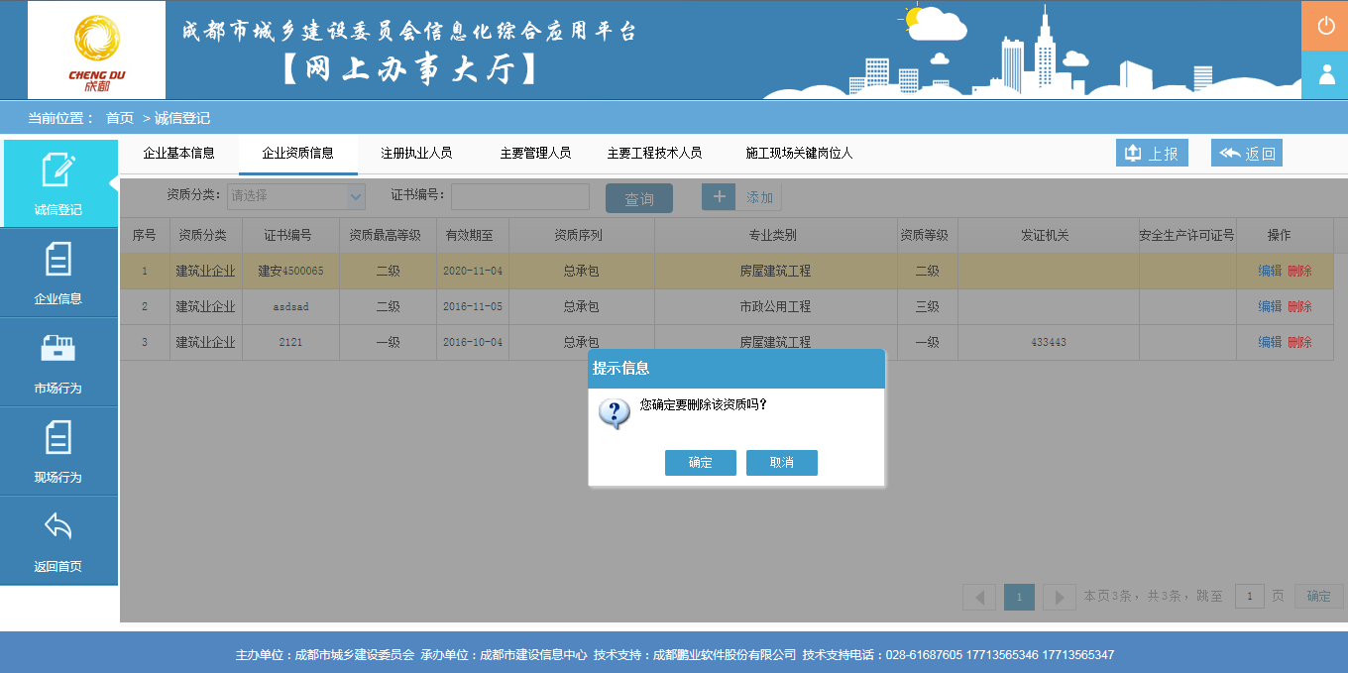

编辑资质信息
如果页面中罗列的资质是企业拥有的资质，则点击列表操作列中的“编辑”按钮，进入企业资质信息编辑页面，如下图所示：
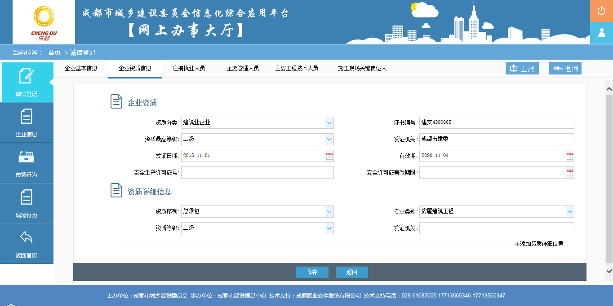
在企业资质信息编辑页面，根据表格项修改平台中记录的企业资质信息。如果是建筑业企业资质，则需要企业填写企业的安全生产许可证号以及许可有效期。企业若有多个专业资质，可点击页面下方的“添加资质详细信息”按钮，然后填写其他的专业。
资质信息填写完成后，点击页面下方的“保存”按钮，保存当前信息。

添加资质信息
如果页面中没有企业用户的资质，则点击列表上方的“添加”按钮，进入企业资质信息编辑页面，如下图所示：
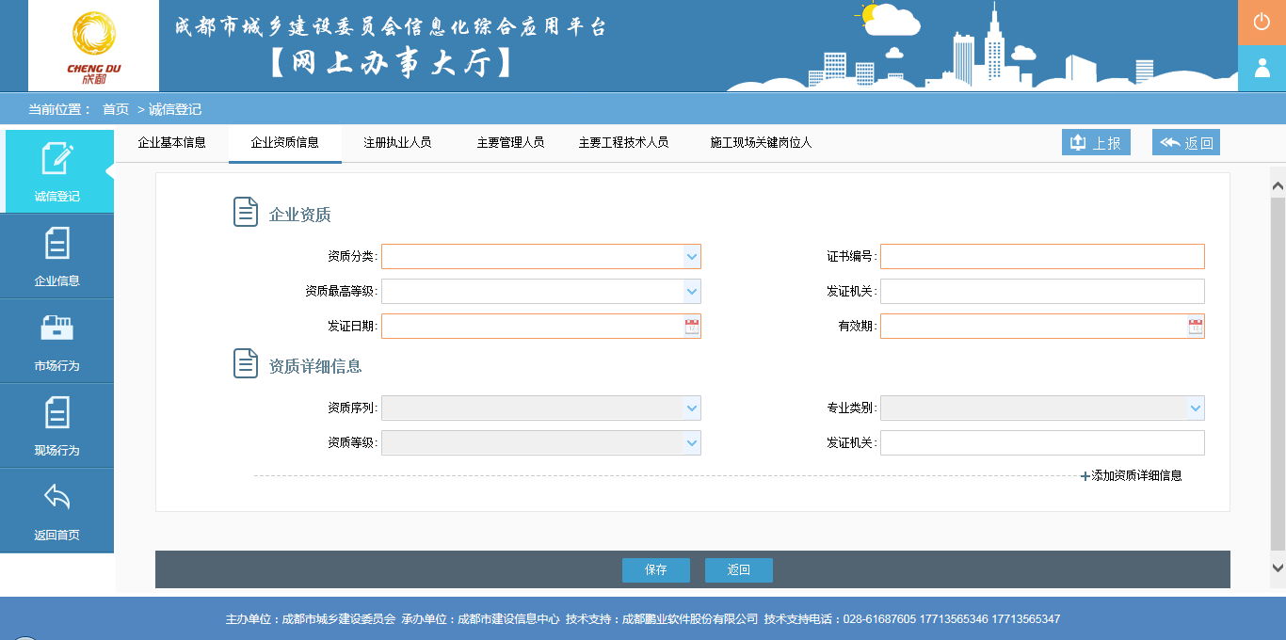
在企业资质信息编辑页面，首先在资质分类下拉选项中，选择要添加的企业资质分类，然后根据表格项填写资质的其他相关信息，填写完后点击页面下方的“保存”按钮，完成企业资质信息的添加。

注册执业人员
点击页面上方的“注册执业人员”标签，进入注册执业人员列表页面，如下图所示：
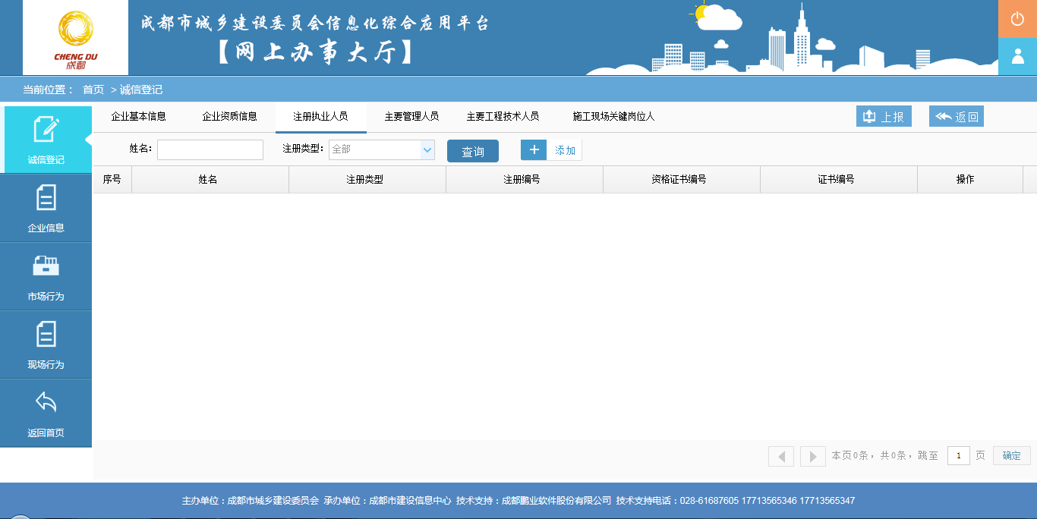
在注册执业人员列表页面，罗列了平台记录的当前企业的所有注册执业人员，企业可对列表中的人员进行删除、编辑等操作，也可添加新的注册执业人员。

删除注册执业人员
如果列表中显示的人员不是本企业的员工或者不是注册执业人员，则点击列表操作列中的“删除”按钮，系统会弹出再次确认窗口，点击“确定”按钮，完成人员的删除。如下图所示：
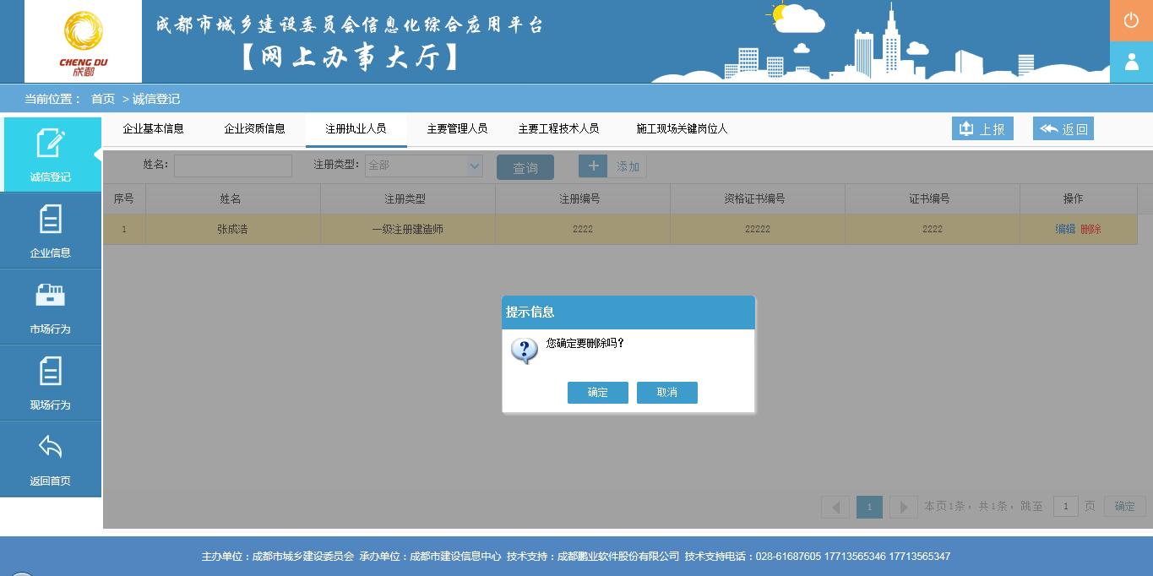

编辑注册执业人员信息
点击列表操作列中的“编辑”按钮，进入注册执业人员信息编辑页面，如下图所示：
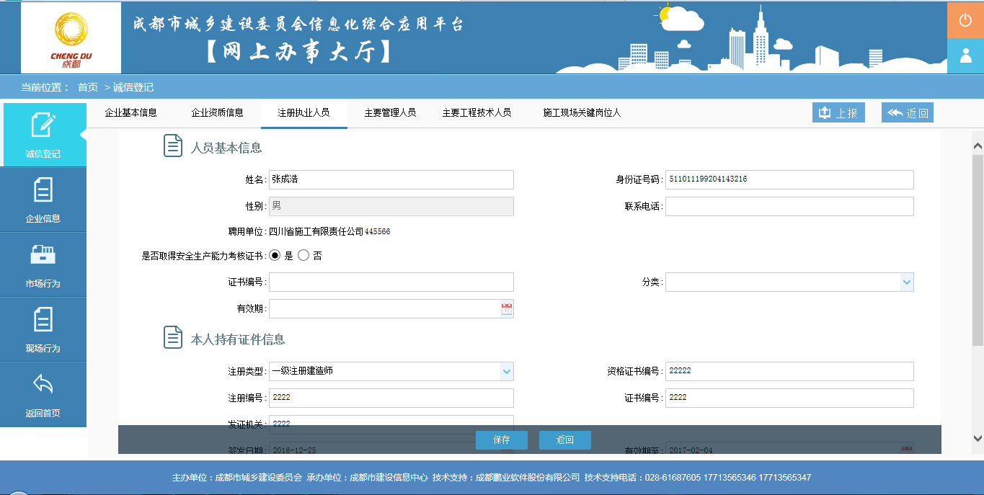
在注册执业人员信息编辑页面，对人员原有信息进行完善、整改，完成后点击页面下方的“保存”按钮，完成注册执业人员的编辑操作。

添加注册执业人员
点击列表上方的“添加”按钮，进入注册执业人员信息编辑页面，如下图所示：
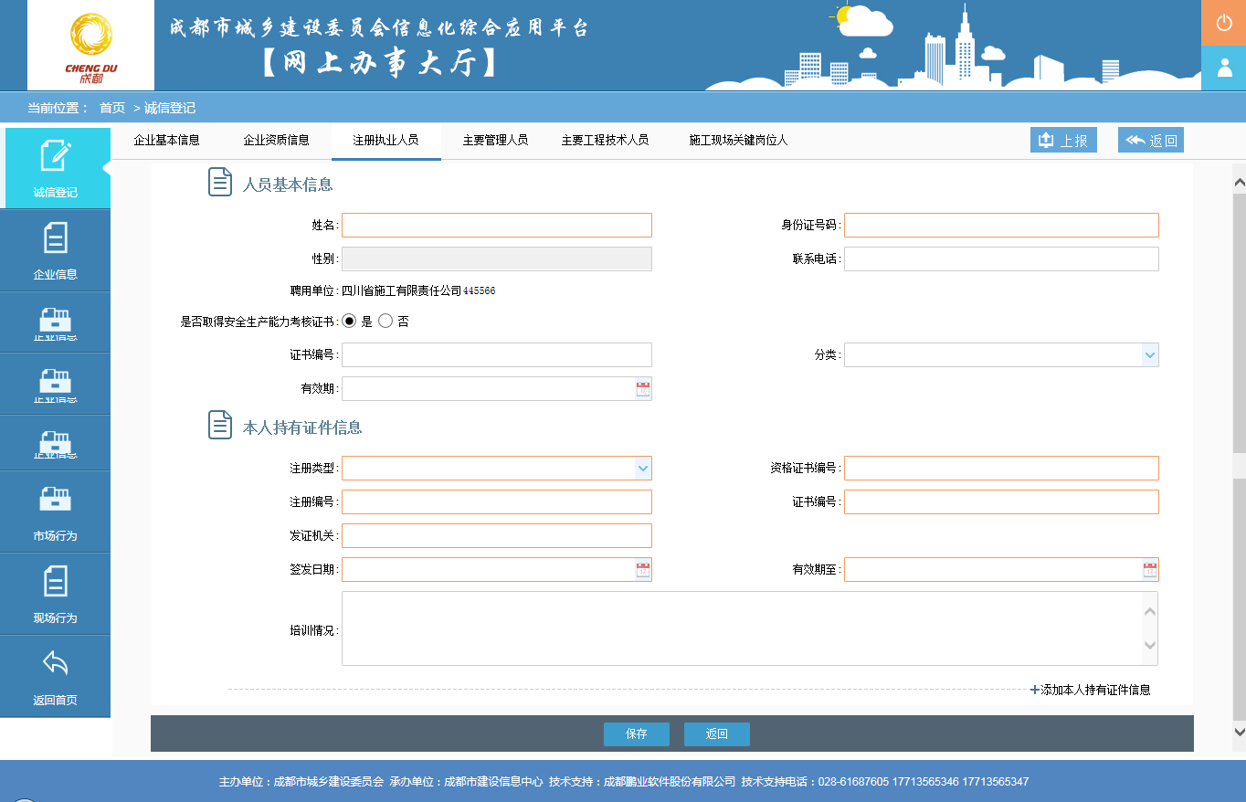
在注册执业人员信息编辑页面，根据表格项填写人员的基本信息以及资格信息。填写完成后点击页面下方的“保存”按钮，完成注册执业人员的添加。

主要管理人员
点击页面上方的“主要管理人员”标签，进入主要管理人员列表页面，如下图所示：
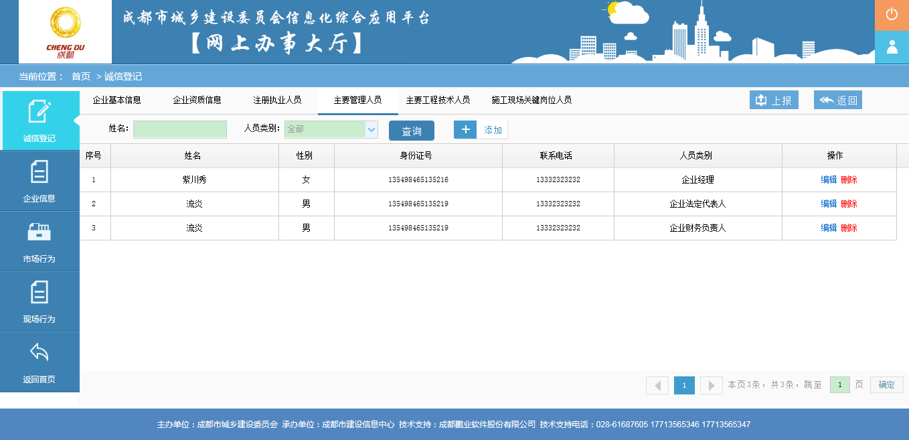
在主要管理人员列表页面，罗列了平台记录的当前企业的主要管理人员，企业可对列表中的人员进行删除、编辑等操作，也可添加新的主要管理人员。

删除主要管理人员
如果列表中显示的人员不是本企业的员工或者不是主要管理人员，则点击列表操作列中的“删除”按钮，系统会弹出再次确认窗口，点击“确定”按钮，完成人员的删除。如下图所示：
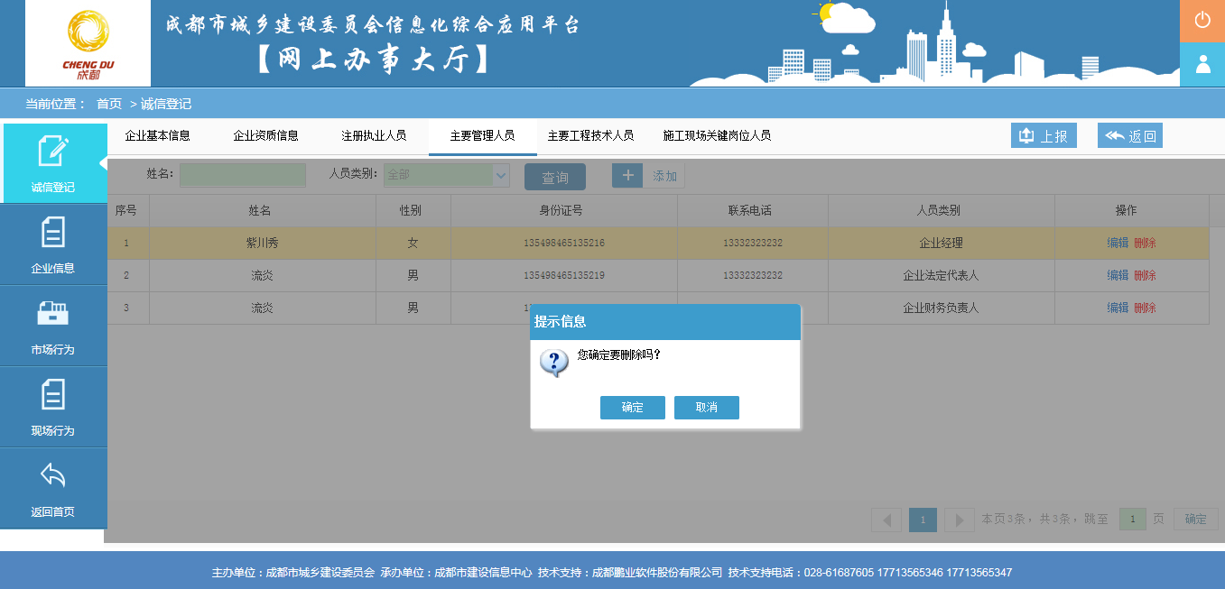

编辑主要管理人员信息
点击列表操作列中的“编辑”按钮，进入注册执业人员信息编辑页面，如下图所示：
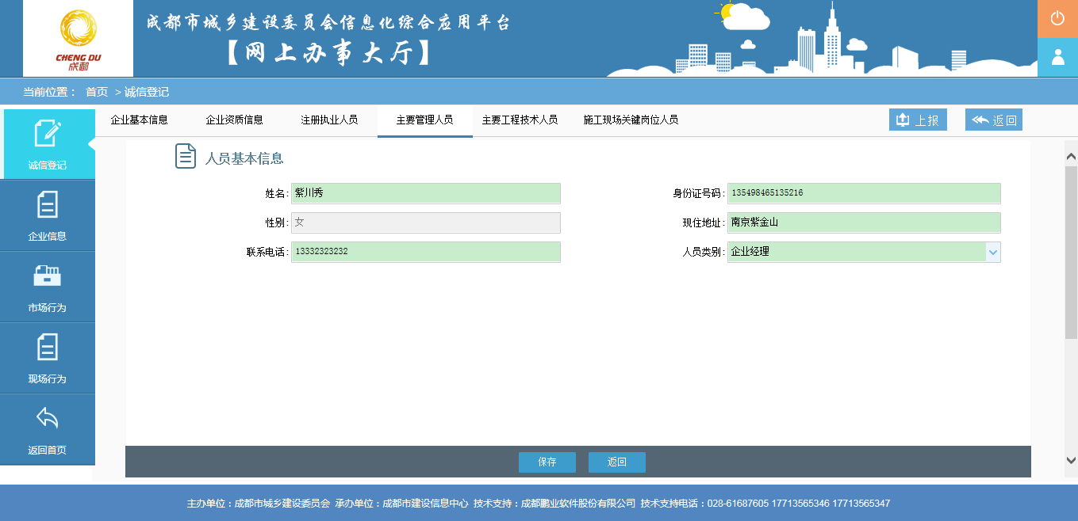
在主要管理人员信息编辑页面，对人员原有信息进行完善、整改，完成后点击页面下方的“保存”按钮，完成主要管理人员的编辑操作。

添加主要管理人员
点击列表上方的“添加”按钮，进入主要管理人员信息编辑页面，如下图所示：
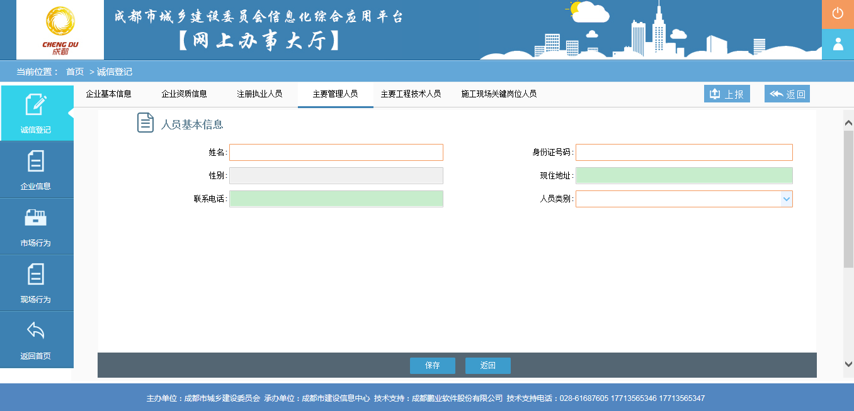
在主要管理人员信息编辑页面，根据表格项填写人员的基本信息。填写完成后点击页面下方的“保存”按钮，完成主要管理人员的添加。

主要工程技术人员
点击页面上方的“主要工程技术人员”标签，进入主要工程技术人员列表页面，如下图所示：
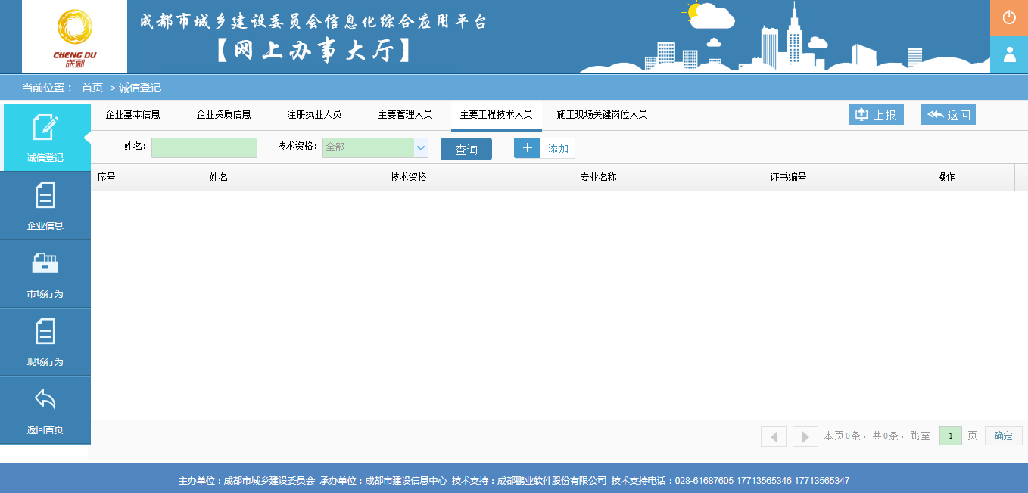
在主要工程技术人员列表页面，罗列了平台记录的当前企业主要工程技术人员，企业可对列表中的人员进行删除、编辑等操作，也可添加新的主要工程技术人员。

删除主要工程技术人员
如果列表中显示的人员不是本企业的员工或者不是主要工程技术人员，则点击列表操作列中的“删除”按钮，系统会弹出再次确认窗口，点击“确定”按钮，完成人员的删除。如下图所示：
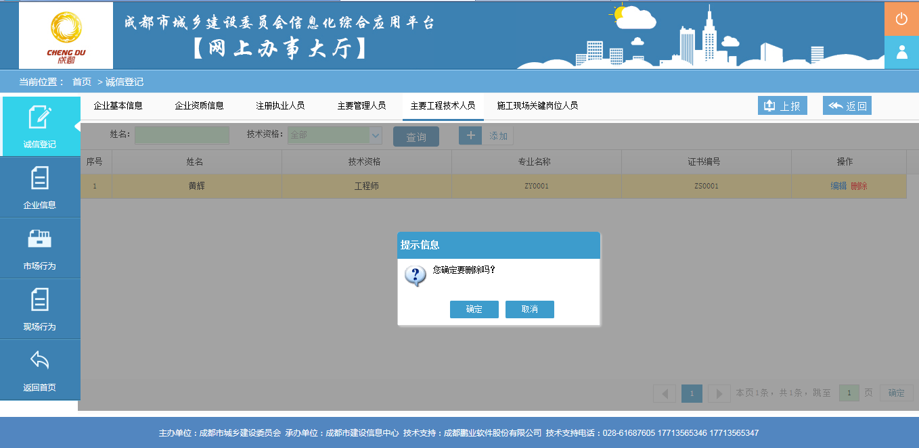

编辑主要工程技术人员信息
点击列表操作列中的“编辑”按钮，进入主要工程技术人员信息编辑页面，如下图所示：
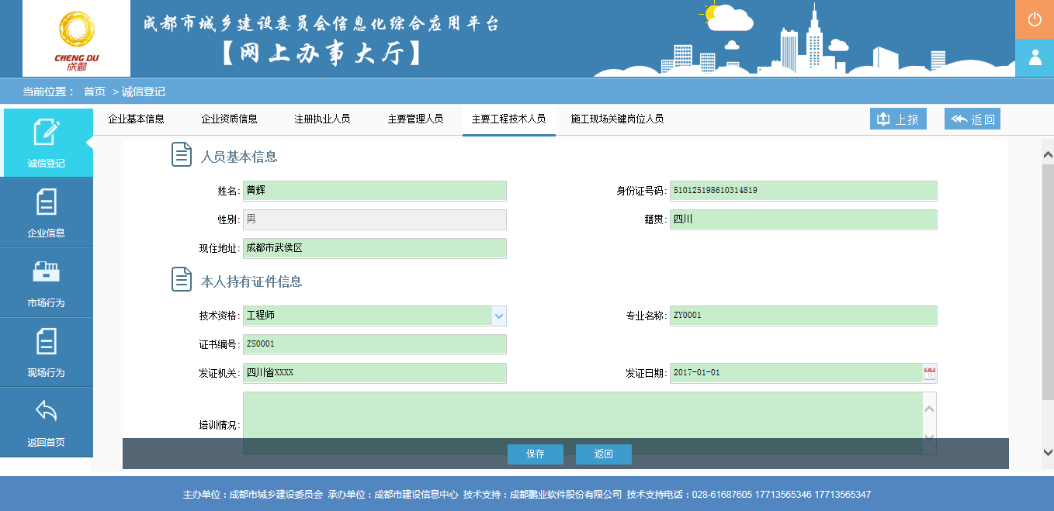
在主要工程技术人员信息编辑页面，对人员原有信息进行完善、整改，完成后点击页面下方的“保存”按钮，完成主要工程技术人员的编辑操作。

添加主要工程技术人员
点击列表上方的“添加”按钮，进入主要工程技术人员信息编辑页面，如下图所示：
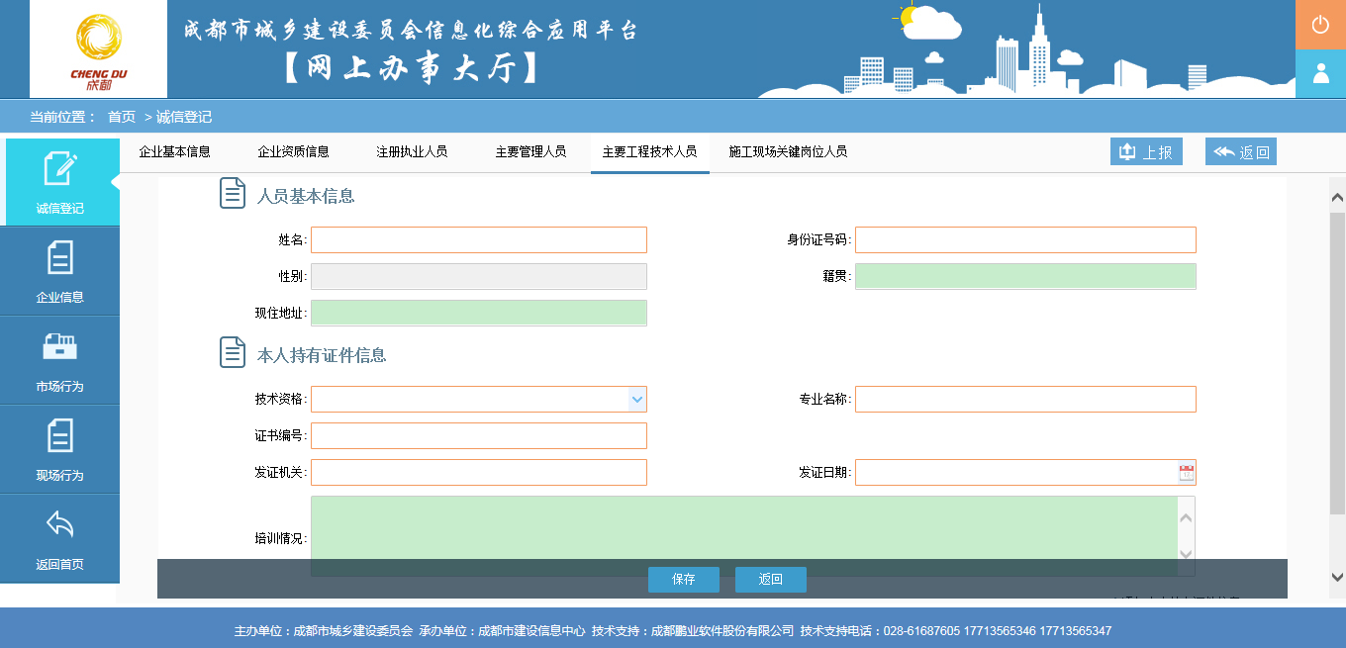
在主要工程技术人员信息编辑页面，根据表格项填写人员的基本信息。填写完成后点击页面下方的“保存”按钮，完成主要工程技术人员的添加。

施工现场关键岗位人员
点击页面上方的“施工现场关键岗位人员”标签，进入施工现场关键岗位人员列表页面，如下图所示：
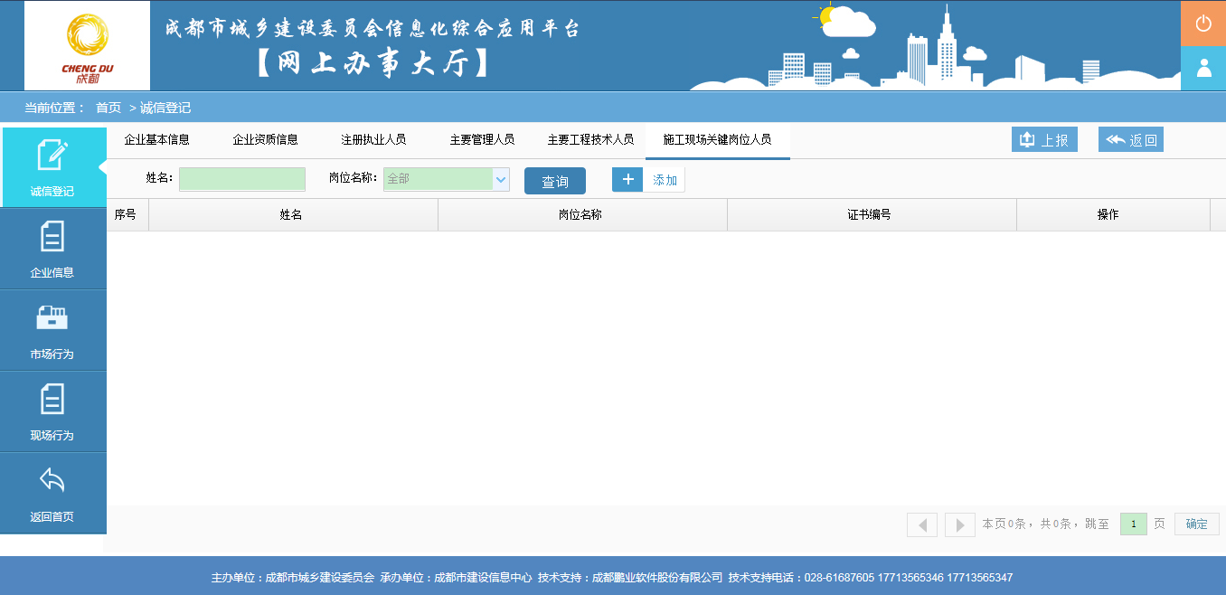
在施工现场关键岗位人员列表页面，罗列了平台记录的当前企业的施工现场关键岗位人员，企业可对列表中的人员进行删除、编辑等操作，也可添加新的施工现场关键岗位人员。

删除施工现场关键岗位人员
如果列表中显示的人员不是本企业的员工或者不是施工现场关键岗位人员，则点击列表操作列中的“删除”按钮，系统会弹出再次确认窗口，点击“确定”按钮，完成人员的删除。如下图所示：
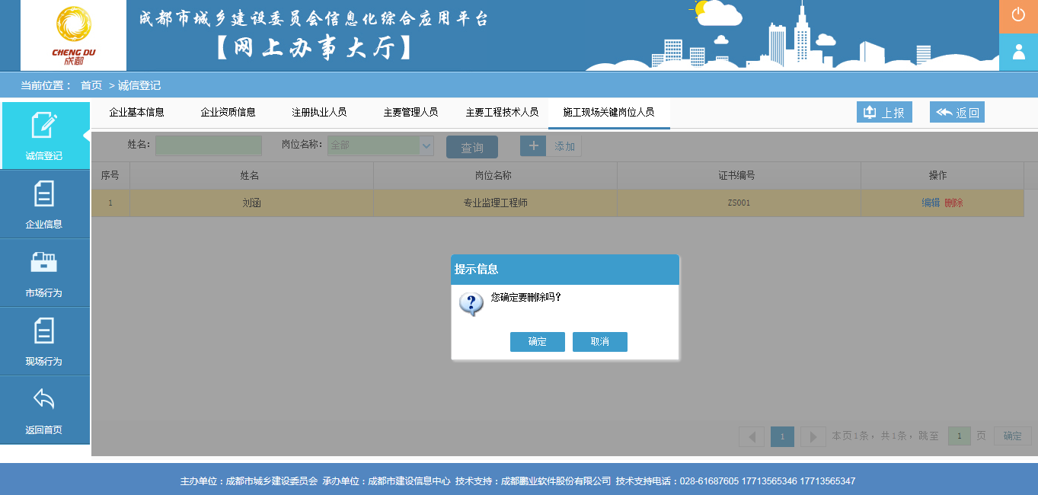

编辑施工现场关键岗位人员信息
点击列表操作列中的“编辑”按钮，进入施工现场关键岗位人员信息编辑页面，如下图所示：
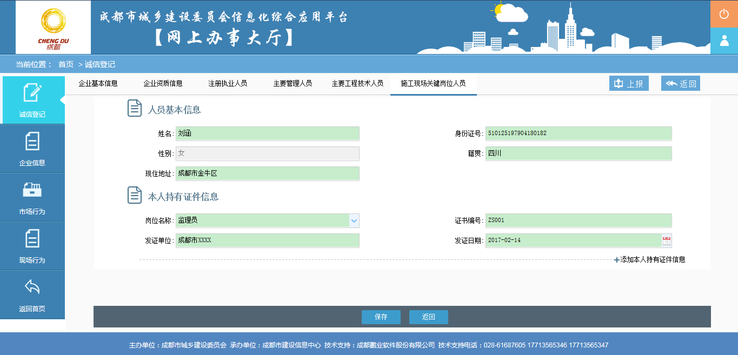
在施工现场关键岗位人员信息编辑页面，对人员原有信息进行完善、整改，完成后点击页面下方的“保存”按钮，完成施工现场关键岗位人员的编辑操作。

添加施工现场关键岗位人员
点击列表上方的“添加”按钮，进入施工现场关键岗位人员信息编辑页面，如下图所示：
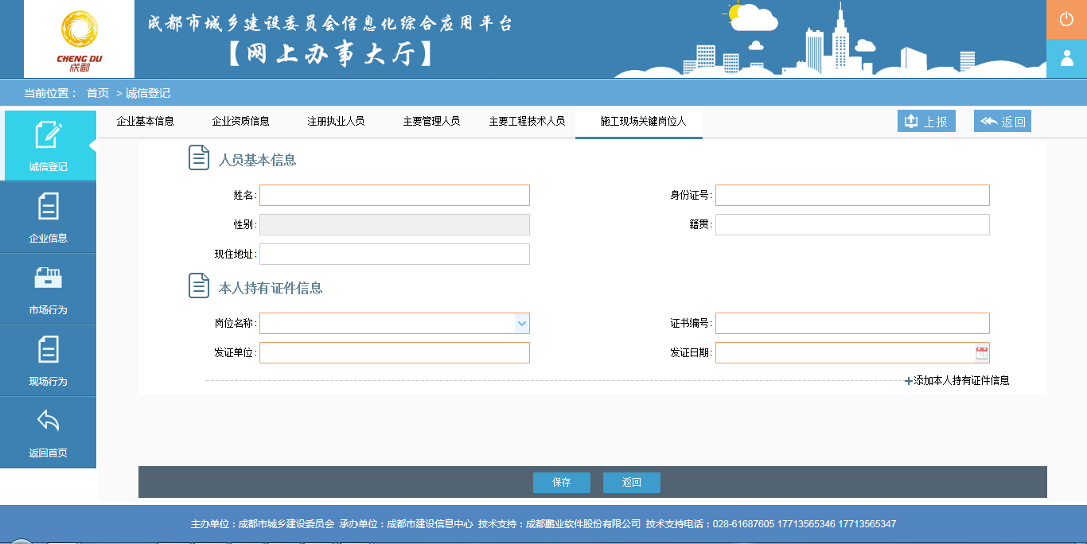
在施工现场关键岗位人员信息编辑页面，根据表格项填写人员的基本信息和持有证件信息，填写完成后点击页面下方的“保存”按钮，完成施工现场关键岗位人员的添加。

信息上报
当企业信息都填写完成后，点击页面右上角的“上报”按钮，将信息上报给主管部门进行审核、公示；

企业信息-整改
当上报的企业信息审核不通过后，可以在平台中进行整改然后重新上报，在诚信登记列表页面，会罗列出需要整改的信息，如下图所示：

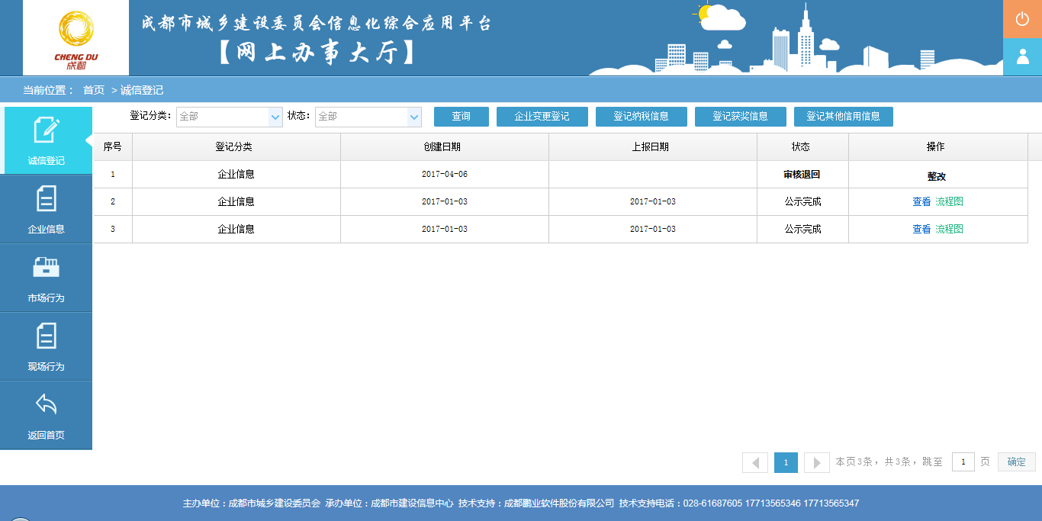
在诚信登记列表页面，点击列表操作列中的“整改”按钮，进入整改页面。如下图：
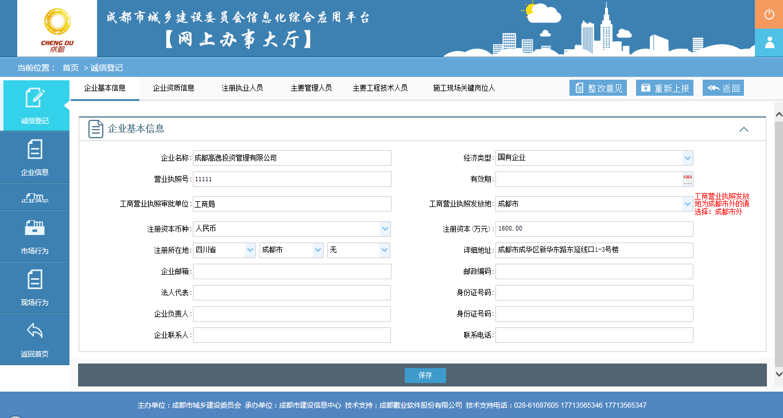
在企业信息整改页面，可以对企业的信息进行整改，将鼠标放置页面右上角的“整改意见”上，可查看主管部门审核退回的原因。
当所有信息都整改完成后，可点击页面右上角的“重新上报”按钮，再次上报给主管部门审核。

纳税信息
在企业诚信登记列表页面，点击列表上方的“登记纳税信息”按钮，进入纳税信息登记页面，如下图所示：
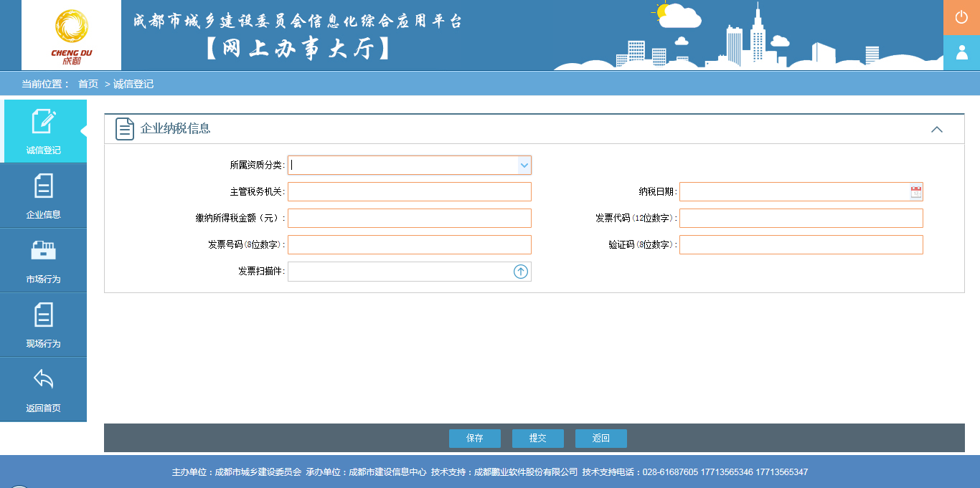
在纳税信息登记页面，根据表格项填写企业的纳税信息，并上传发票的扫描件。
完成后点击页面下方的“提交”按钮，将纳税信息交由主管部门审核。

纳税信息-整改
主管部门审查获奖信息退回后，企业需要根据主管部门提出的审查意见进行整改。
在诚信登记列表页面,整改退回的纳税信息状态为“审查退回”，如下图所示：
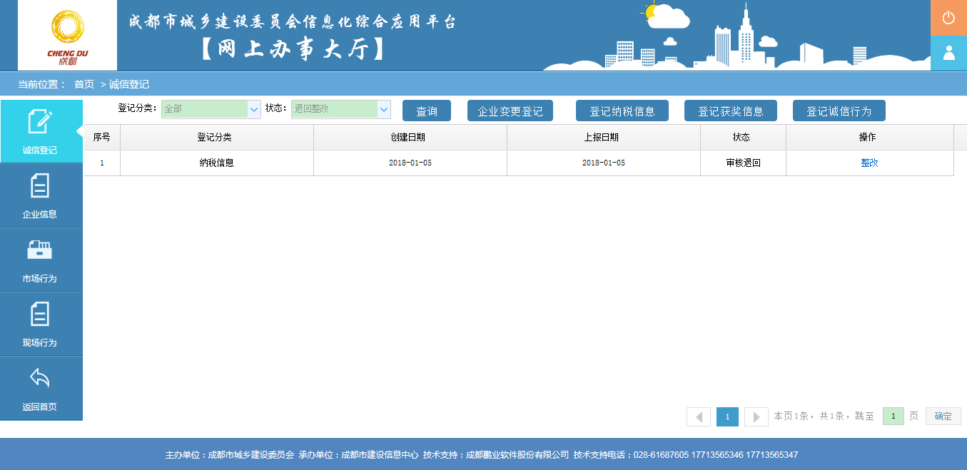
在诚信登记列表中，点击列表操作列中的“整改”按钮，进入纳税信息整改页面，如下图所示：
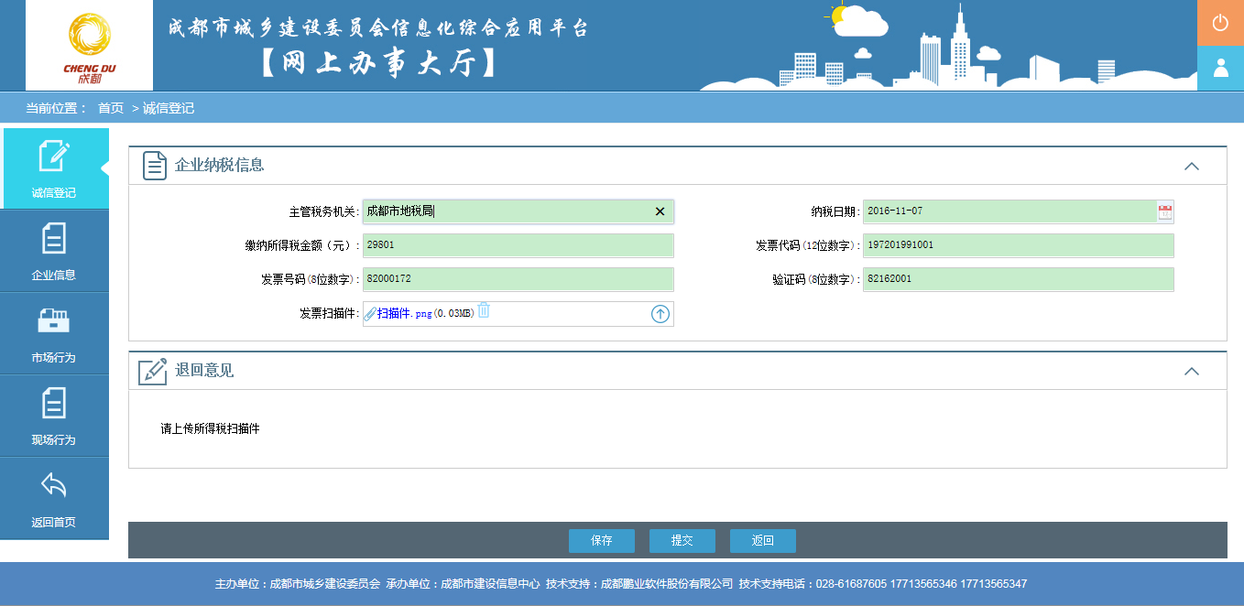
在纳税信息整改页面，根据退回意见整改上报的纳税信息，然后点击页面下方的“提交”按钮，上报给主管部门再次审核。

获奖信息
在诚信登记列表页面，点击列表上方的“登记获奖信息”按钮，进入获奖信息编辑页面，如下图所示：
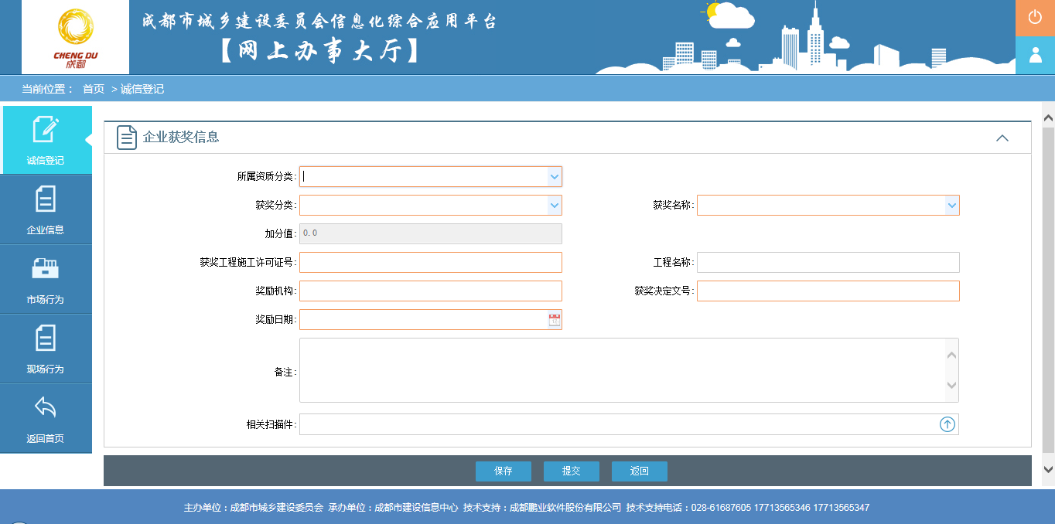
在获奖信息编辑页面，点击资质所属类型下拉按钮，根据企业的资质选择“建筑业企业”或者“监理企业”下拉选项，然后在获奖分类和获奖名称中根据实际获奖信息进行选择，系统会根据信用标准在加分值中显示该奖励将获得的标准分值，获奖行为选择后，再根据表格项填写获奖信息的其他内容，最后点击页面下方的“提交”按钮，将获奖信息交由主管部门进行审核。

获奖信息-整改
主管部门审查获奖信息退回后，企业需要根据主管部门提出的审查意见进行整改。
在诚信登记列表页面，审查退回的获奖信息状态为“审查退回”，如下图所示：
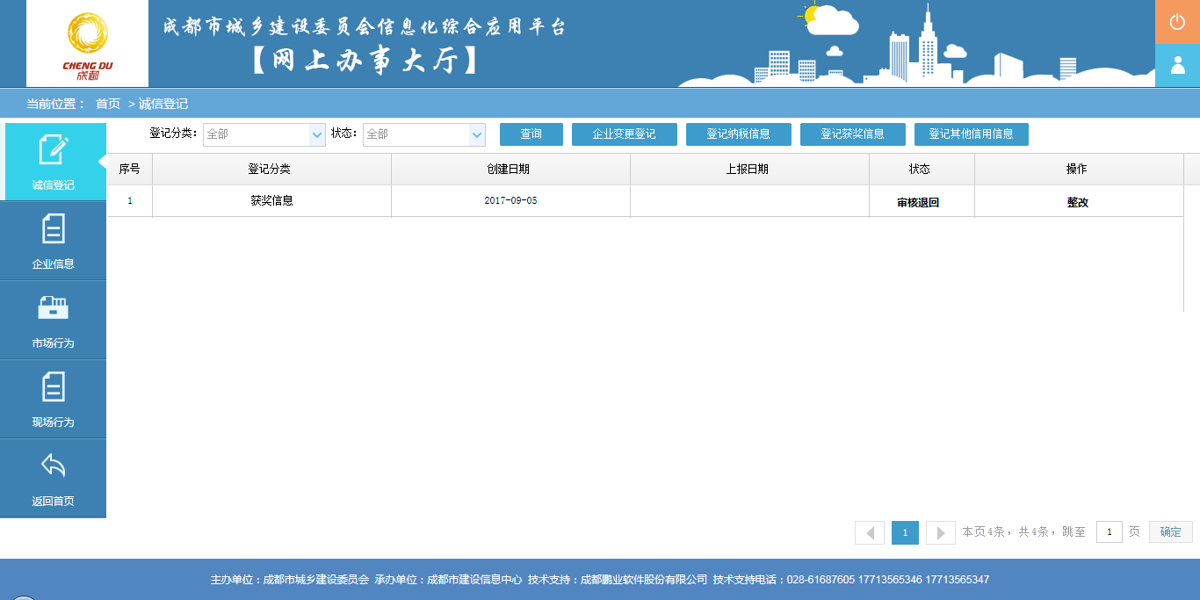
在诚信列表中，点击列表操作列中的“整改”按钮，进入获奖信息整改页面，如下图所示：
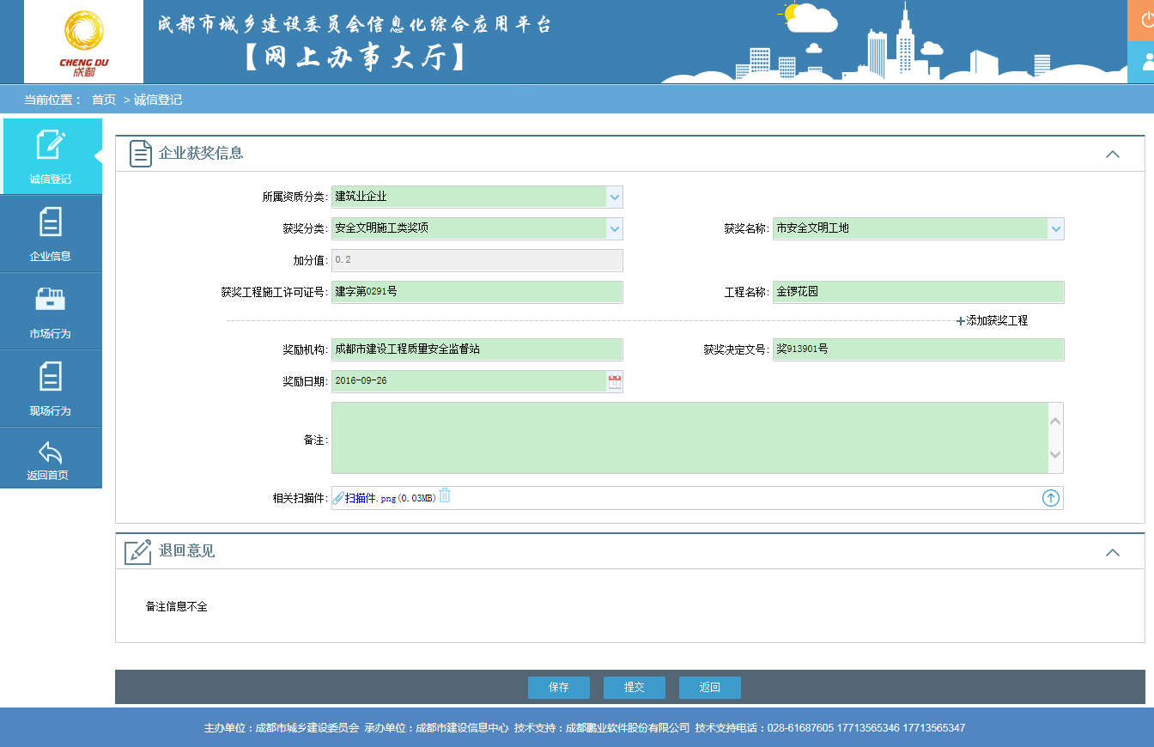
在获奖信息整改页面，根据退回意见修改获奖信息，然后点击页面下方的“提交”按钮，上报给主管部门重新审核。

其他信用信息
在诚信登记列表页面，点击列表上方的“登记其他信用信息”按钮，进入诚信行为采集页面，如下图所示：
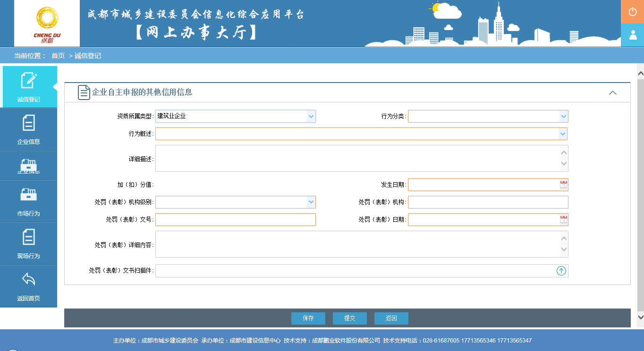
在诚信行为采集页面，根据表格的内容进行填写并上传扫描件，信息填写完成后，点击页面下方的“提交”按钮，将诚信行为信息上报给主管部门。

诚信行为信息-整改
主管部门审查诚信行为信息退回后，企业需要根据主管部门提出的审查意见进行整改。
在诚信登记列表页面，审查退回的诚信行为信息状态为“公示退回”，如下图所示：
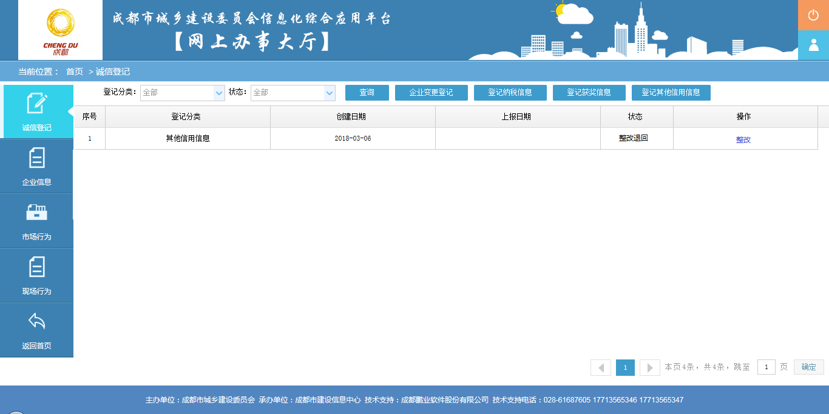
在诚信列表中，点击列表操作列中的“整改”按钮，进入诚信行为信息整改页面。
在不良行为信息整改页面，根据退回意见修改获奖信息，然后点击页面下方的“提交”按钮，上报给主管部门重新审核。

企业信息
企业信息审核通过并公示完成后，企业可在系统中查看企业的信息。在诚信登记列表页面，点击页面左侧的“企业信息”图标，进入企业基本信息查看页面，如下图所示：
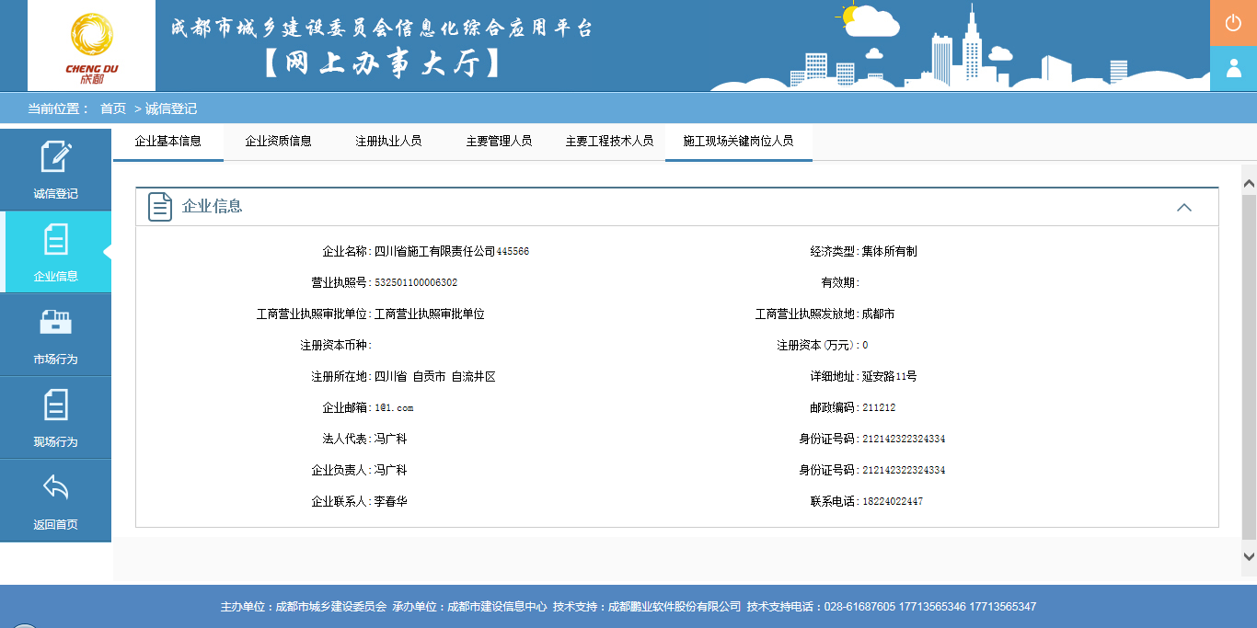
在企业基本信息页面，查看企业已经公示结束的企业基本信息。点击页面上方的“企业资质信息”标签，进入企业资质信息页面，如下图所示：
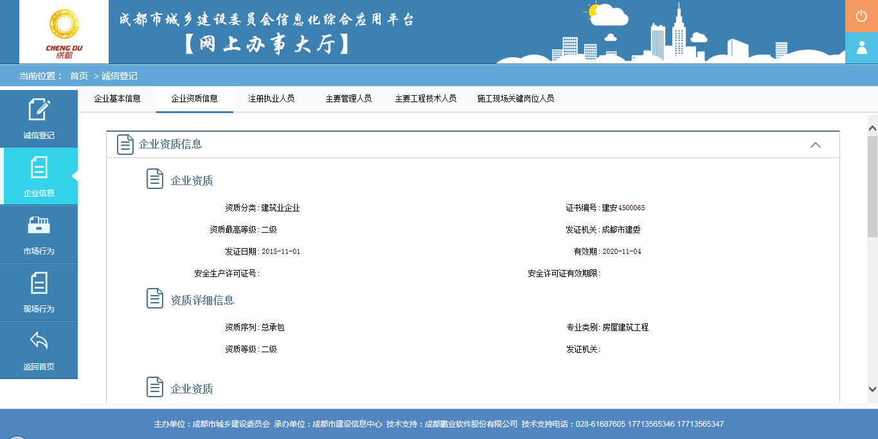
在企业资质信息页面，可查看企业的建筑业资质和监理资质信息，点击页面上方的“注册执业人员”标签，进入企业注册执业人员列表页面，如下图所示：
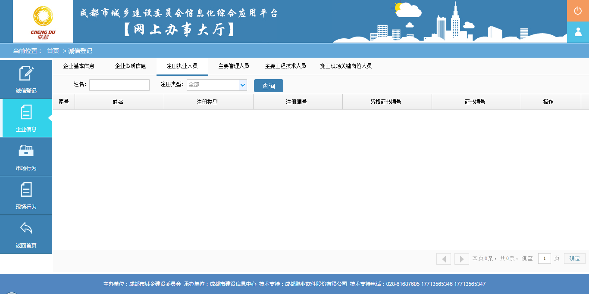
在企业注册执业人员列表页面，点击列表操作列中的“查看”按钮，进入人员详细信息页面，如下图所示：
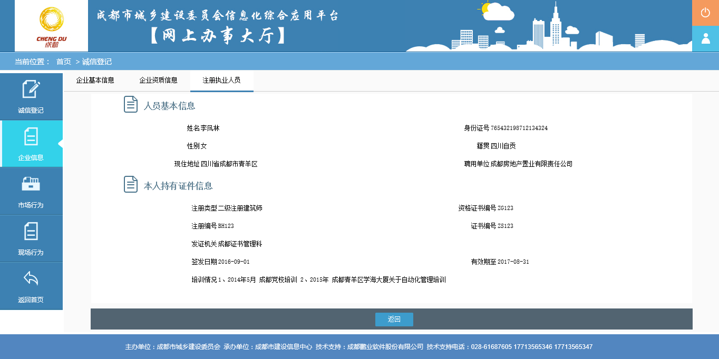
在人员详细信息页面，可以查看注册执业人员的基本信息以及资格信息。点击页面下方的“返回”按钮，返回注册执业人员列表页面。

市场行为

纳税信息查看
在诚信登记列表页面，点击页面左侧的“市场行为”图标，进入企业纳税列表页面，如下图所示：
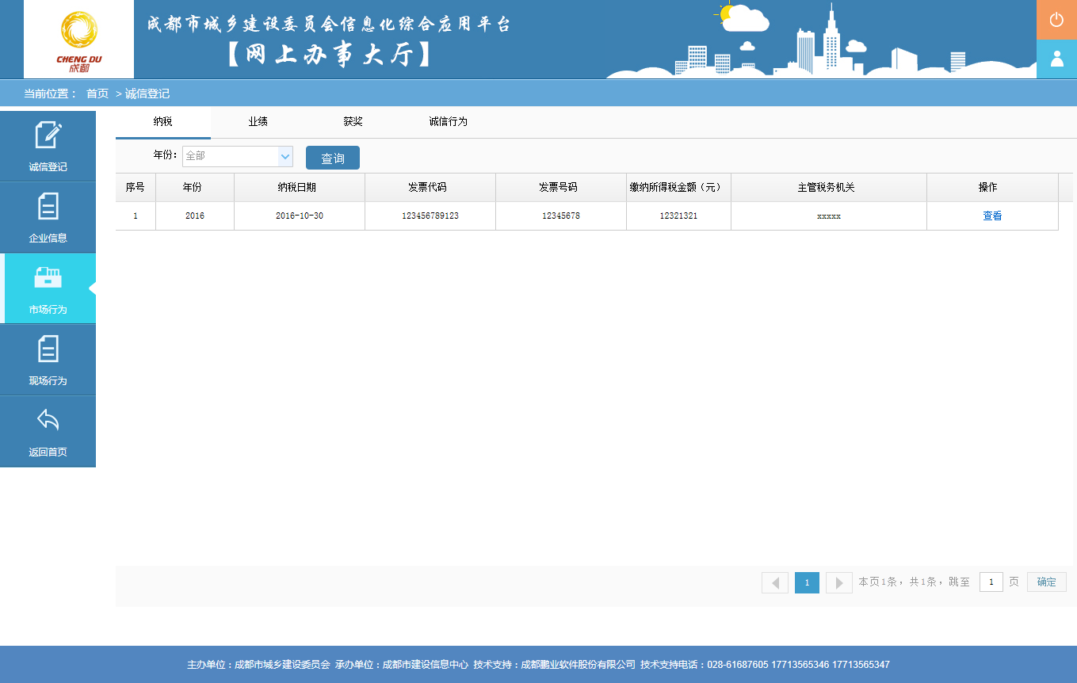
在企业纳税列表页面，点击列表操作列中的“查看”按钮，进入纳税信息详细页面，如下图所示：
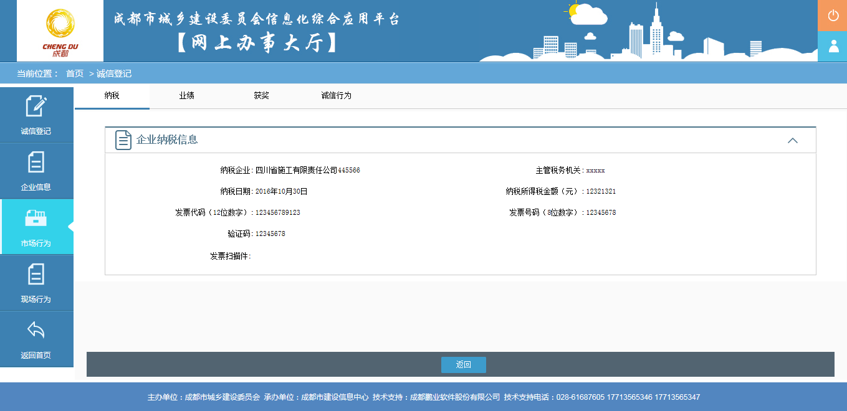
在纳税信息详细页面，查看纳税金额以及发票信息，完成后点击页面下方的“返回”按钮，返回企业纳税列表页面。

业绩信息查看
在纳税信息列表页面，点击列表上方的“业绩”标签，进入业绩列表页面，如下图所示：
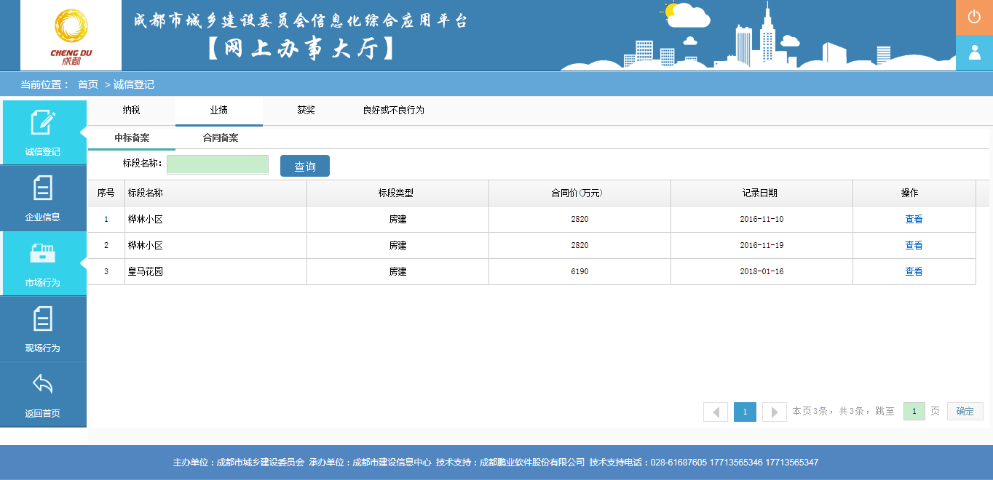
在业绩列表页面，点击列表操作列中的“查看”按钮，进入业绩详细信息页面，如下图所示：
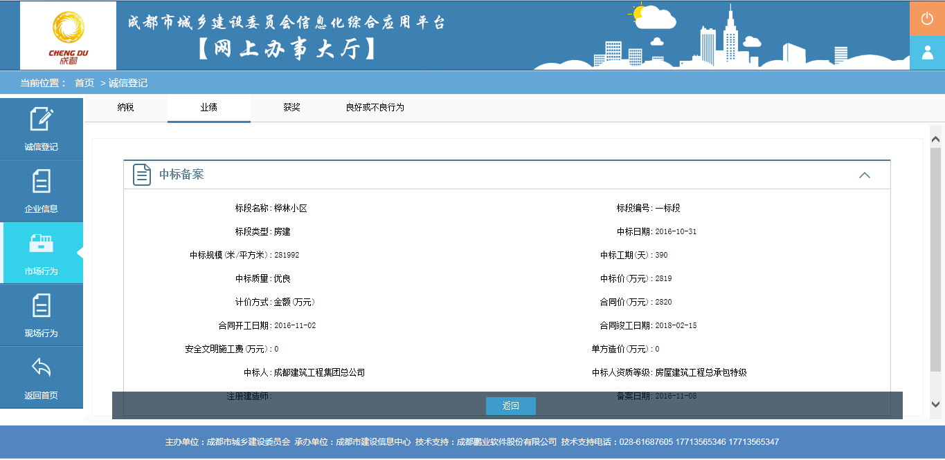
在业绩详细信息页面，查看主管部门登记的本企业的业绩详细信息，点击页面下方的“返回”按钮，返回业绩列表页面。

获奖信息查看
在业绩信息列表页面，在点击列表上方的“获奖”标签，进入获奖记录列表页面，如下图所示：
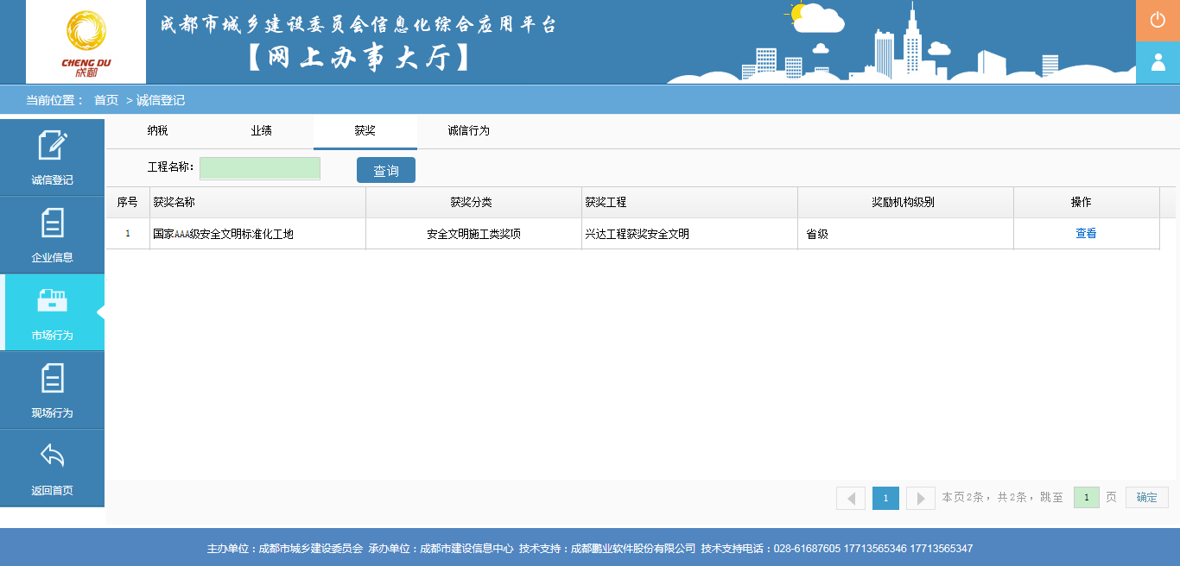
在获奖信息列表页面，点击列表操作列中的“查看”按钮，进入获奖信息详细页面，如下图所示：
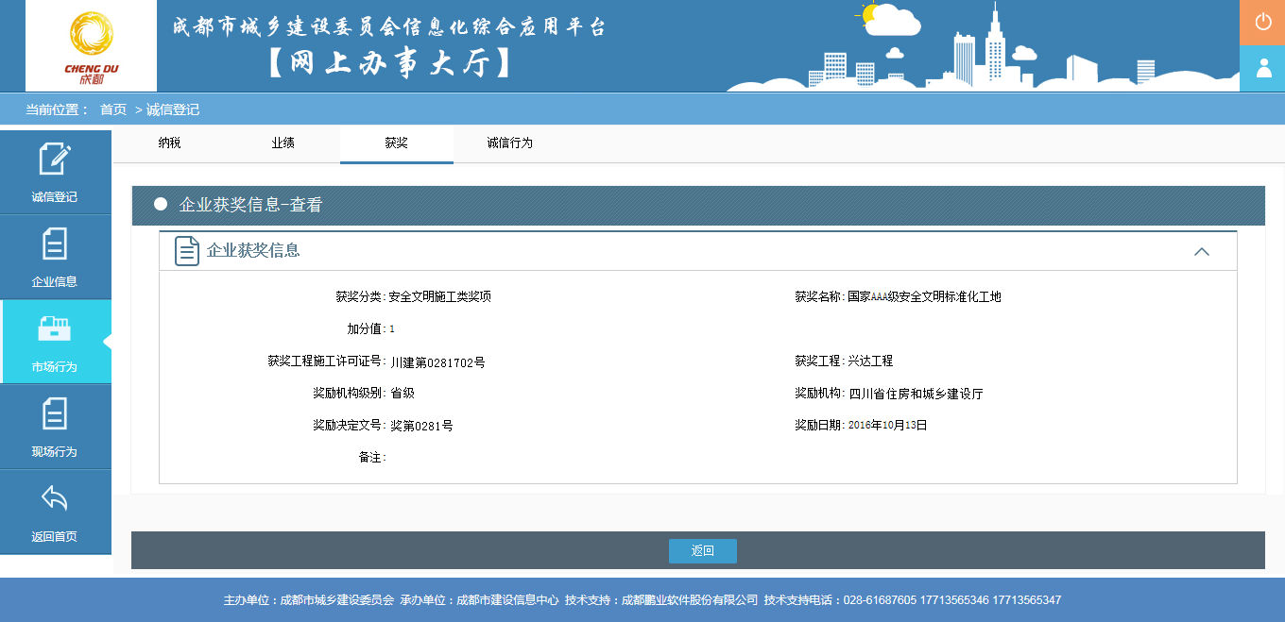
在获奖信息详细页面，查看该条获奖行为的详细信息，完成后点击页面下方的“返回”按钮，返回获奖信息列表页面。

诚信行为查看
在获奖信息列表页面，点击列表上方的“诚信行为”标签，进入诚信行为列表页面，如下图所示：
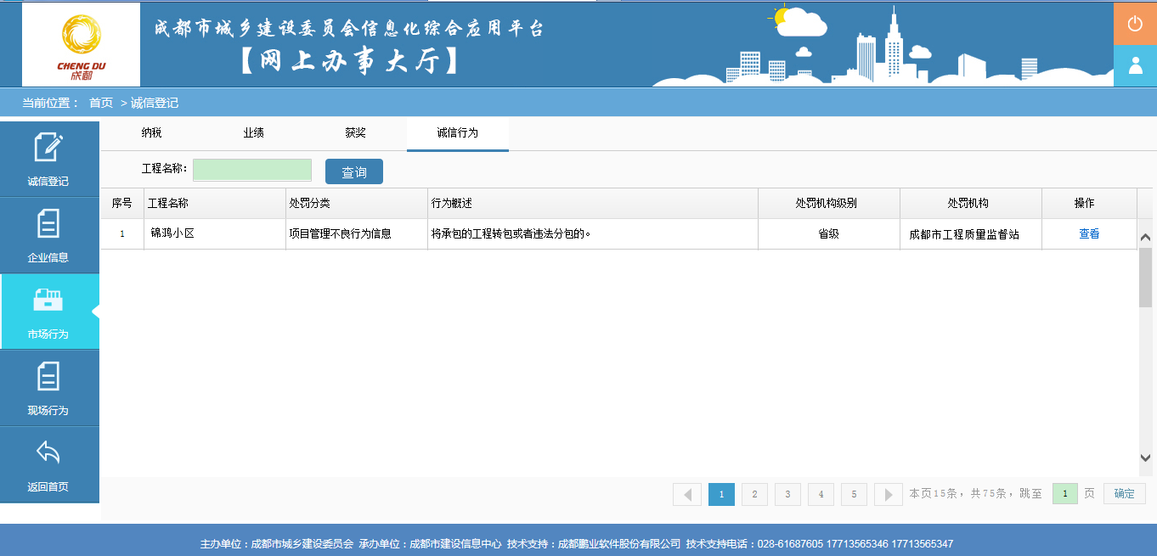
在诚信行为列表页面，点击列表操作列中的“查看”按钮，进入诚信行为详细信息页面，如下图所示：
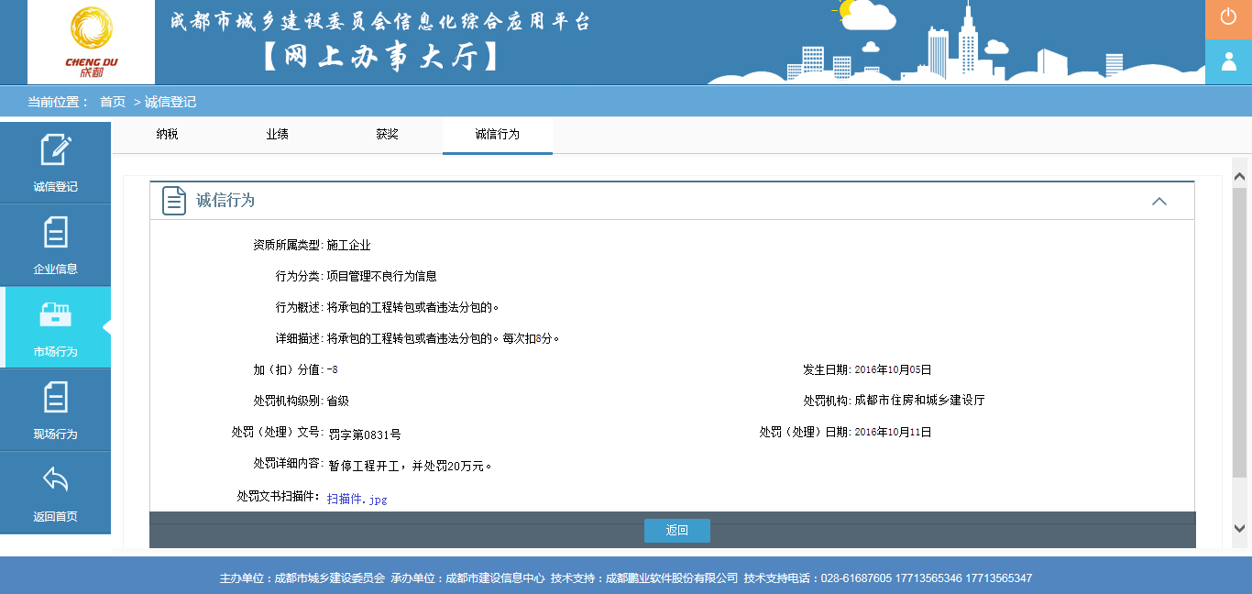
在诚信行为详细信息页面，查看登记的诚信行为详细信息，完成后点击页面下方的“返回”按钮，返回诚信行为列表页面。

现场行为
在企业诚信登记中，点击页面左侧的“现场行为”图标，进入工程质量现场评分列表页面，如下图所示：
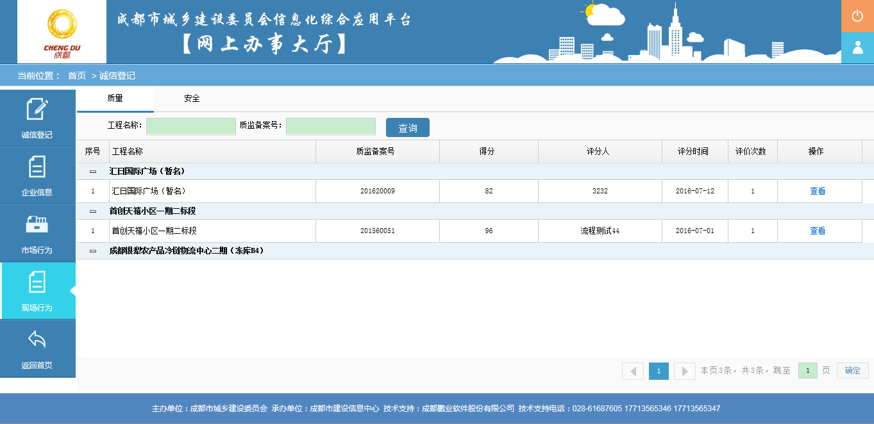

质监工程
在质监备案工程列表中，点击列表操作罗列中的“查看”按钮，进入评分详细页面，如下图所示：
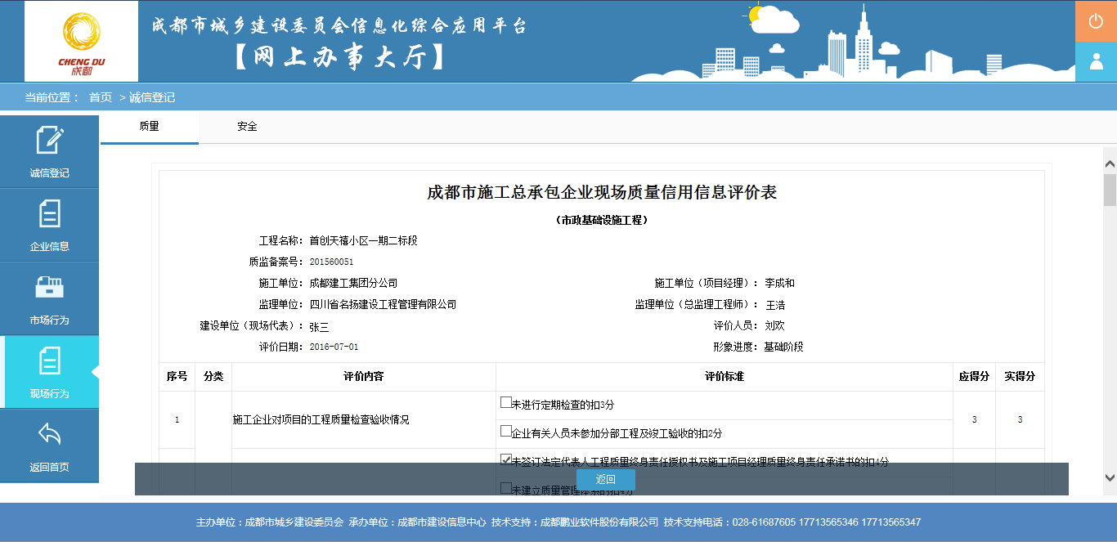
在评分详细页面，可以查看主管部门评分时打分详情。查看后点击页面下方的“返回”按钮，返回评分列表页面。

安监工程
在质监备案工程列表页面，点击页面上方的“安全”标签，进入安监工程列表页面，如下图所示：
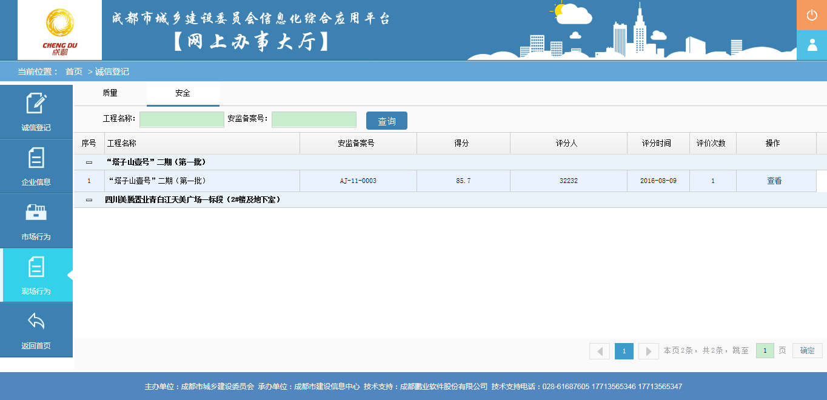
在安监备案工程列表页面，点击列表操作列中的“查看”按钮，进入评分详细页面，如下图所示：
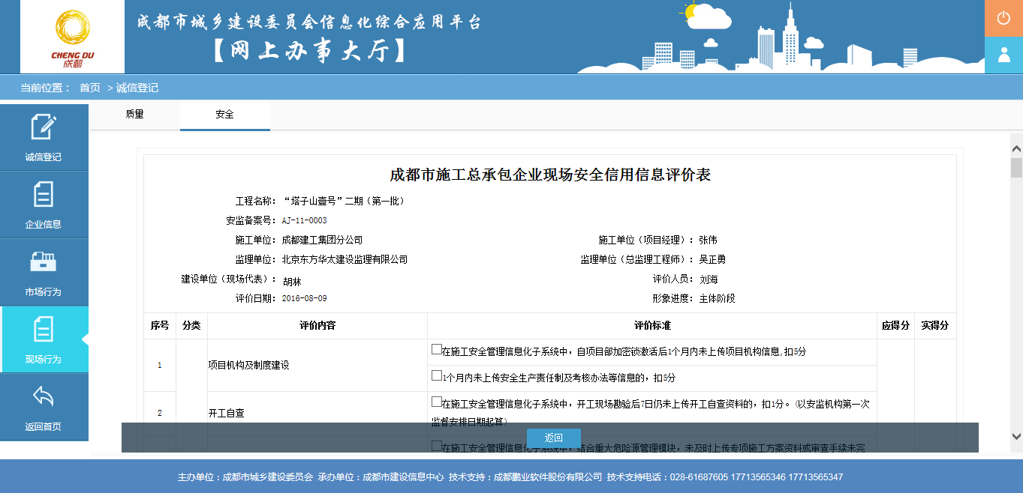
在评分详细页面，可以查看主管部门评分时打分详情。查看后点击页面下方的“返回”按钮，返回评分列表页面。

信用信息公示
在成都市建筑市场信用信息管理系统公示平台，将公示企业或主管部门填写的相关企业信用信息。如下图所示：
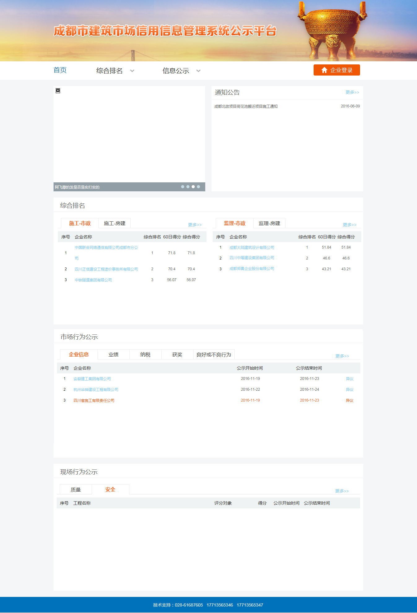

公示信息查看
在公示页面，点击列表中的公示信息名称，可进入公示详细信息页面，如下图所示：（下图为获奖信息公示）
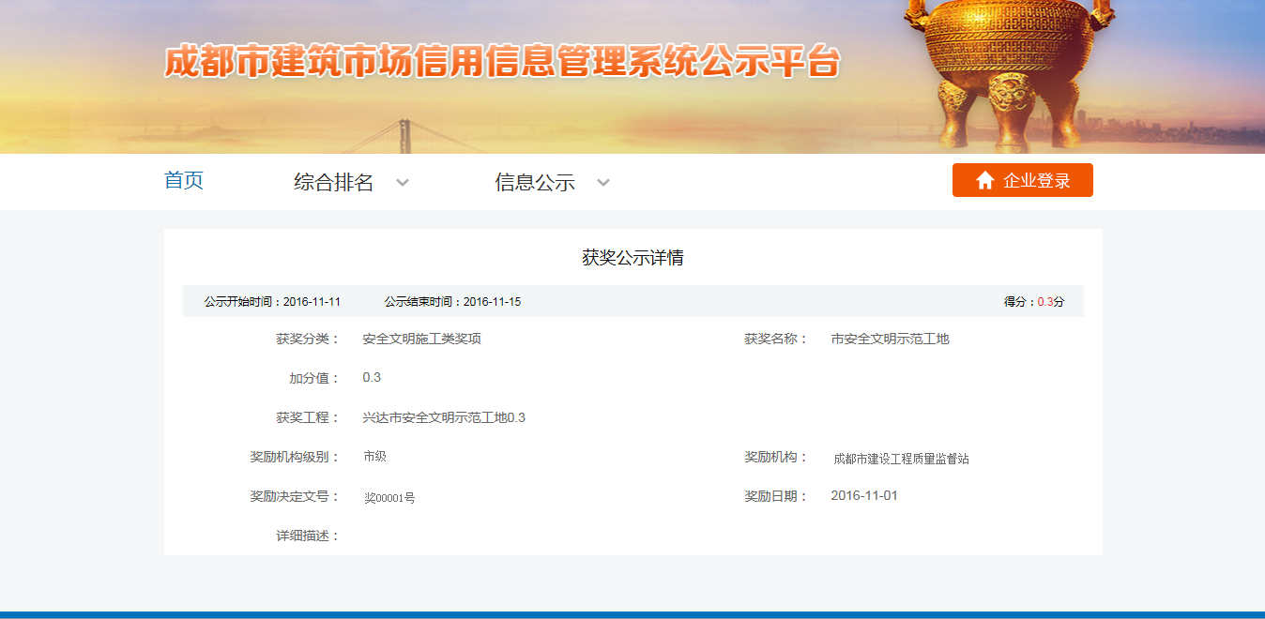

异议处理
在公示页面，如果对公示的信用信息异议，则点击列表中公示信息中的“异议”按钮，进入异议单打印页面，如下图所示：
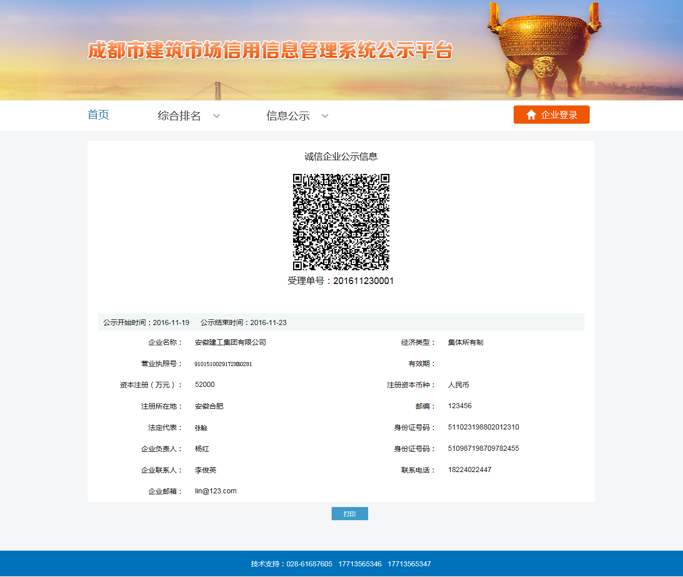
在异议页面中，查看公示信息然后点击页面下方的“打印”按钮，打印异议单。

技术支持
联系人：肖老师
手机：17713565346 座机：61687605

